A° 2017 N° 18

PUBLICATIEBLAD

Regeling van de Minister van Infrastructuur en Milieu, van 10 december 2015, nr. IENM/BSK-2015/244369, tot wijziging van de Regeling veiligheid Arubaanse, Curaçaose en Sint Maartense zeeschepen in verband met de inwerkingtreding voor Aruba, Curaçao en Sint Maarten van de artikelen 6, 15, 41, 60, tweede lid, en 61, vierde lid, van het Schepenbesluit 2004 en de invoering van voorschriften betreffende de veiligheid van vrachtschepen en kleine commerciële schepen in het Caribisch gebied, de modernisering van de voorschriften betreffende de medische uitrusting aan boord van schepen, alsmede enige andere aanpassingen (Invoeringsregeling derde tranche Schepenbesluit 2004 Aruba, Curaçao en Sint Maarten)
____________

DE MINISTER VAN INFRASTRUCTUUR EN MILIEU,

Handelende in overeenstemming met de Minister van Toerisme, Transport en Arbeid van Aruba, de Minister van Verkeer en Vervoer en Ruimtelijke Planning van Curaçao en de Minister van Toerisme, Economische Zaken, Verkeer en Telecommunicatie van Sint Maarten;

Gelet op artikel 38, tweede lid, van het Statuut voor het Koninkrijk der Nederlanden, artikel 5, eerste lid, van de Schepenwet, de artikelen 12, 22, 32, 46, 48, eerste lid, 51, 54, 58 en 65 van het Schepenbesluit 2004, de artikelen 6.5, 6.11, 6.12, 7.17, 7.20 en 7.23 van het Vissersvaartuigenbesluit 2002 en artikel 93 van het Schepenbesluit 1965;

BESLUIT:

ARTIKEL I

De Regeling veiligheid Arubaanse, Curaçaose en Sint Maartense zeeschepen wordt gewijzigd als volgt:

A

Artikel 1 komt te luiden:

Artikel 1. Begripsbepalingen
In deze regeling wordt verstaan onder:
– besluit: Schepenbesluit 2004;
– Caribische handelszone: Caribische handelszone (Caribbean Trading Area) als omschreven in de CCSS-Code;
– CCSS-Code: in het kader van het op 9 februari 1996 te Barbados tot stand gekomen Memorandum van overeenstemming inzake toezicht op schepen door de havenstaat vastgestelde Code voor de veiligheid van vrachtschepen waarmee reizen worden ondernomen in het Caribisch gebied (Code of Satefy for Caribbean Cargo Ships);
– DSC-Code: bij resolutie A.373(X) van de Algemene Vergadering van de IMCO aangenomen Code voor de veiligheid van dynamisch ondersteunde schepen (Dynamically Supported Craft Code);
– EmS-Gids: bij circulaire MSC/Circ.1025 van de Maritieme Veiligheidscommissie van de IMO vastgestelde Noodmaatregelen en -procedures voor schepen waarmee gevaarlijke stoffen worden vervoerd (Emergency response procedures for ships carrying dangerous goods; EmS Guide);
– Houtvaartcode: bij resolutie A.715(17) van de Algemene Vergadering van de IMO aangenomen Code voor het veilig vervoer van deklast hout (Code of Safe Practice for Ships Carrying Timber Deck Cargoes);
– IMDG-Code: bij resolutie MSC.122(75) van de Maritieme Veiligheidscommissie van de IMO aangenomen Internationale Maritieme Code inzake gevaarlijke stoffen (International Maritime Dangerous Goods Code);
– IMSBC-Code: bij resolutie MSC.268(85) van de Maritieme Veiligheidscommissie van de IMO aangenomen Internationale Maritieme Code voor het vervoer van vaste lading in bulk (International Maritime Solid Bulk Cargoes Code);
– IS-Code: bij resolutie A.749(18) van de Algemene vergadering van de IMO aangenomen Code betreffende stabiliteit in onbeschadigde toestand voor alle scheepstypen waarvoor IMO-voorschriften bestaan (Intact Stability Code);
– IS-Code 2008: bij resolutie MSC.267(85) van de Maritieme Veiligheidscommissie van de IMO aangenomen Internationale Code betreffende de stabiliteit in onbeschadigde toestand 2008 (Intact Stability Code, 2008);
– LY2-Code: bij circulaire nr. 2950 van 23 maart 2009 bij de IMO genotificeerde Code voor grote commerciële jachten (Large Commercial Yacht Code);
– MODU-Code 1979: bij resolutie A.414(XI) van de Algemene Vergadering van de IMCO aangenomen Code voor de bouw en uitrusting van verplaatsbare offshore booreenheden 1979 (Mobile Offshore Drilling Units Code, 1979);
– MODU-Code 1989: bij resolutie A.649(16) van de Algemene Vergadering van de IMO aangenomen Code voor de bouw en uitrusting van verplaatsbare offshore booreenheden 1989 (Mobile Offshore Drilling Units Code, 1989);
– MODU-Code 2009: bij resolutie A.1023(26) van de Algemene Vergadering van de IMO aangenomen Code voor de bouw en uitrusting van verplaatsbare offshore booreenheden 2009 (Mobile Offshore Drilling Units Code, 2009);
– resolutie MSC.235(82): de bij resolutie MSC.235(82) van de Maritieme Veiligheidscommissie van de IMO aangenomen Richtlijnen voor het ontwerp en de bouw van offshore bevoorradingsschepen (2006) (Guidelines for the design and construction of offshore supply vessels, 2006);
– resolutie A.468(XII): de bij resolutie A.468(XII) van de Algemene Vergadering van de IMO voorgeschreven maatregelen ter beperking van geluidhinder aan boord van schepen (Code on noise levels on board ships);
– resolutie A.673(16): de bij resolutie A.673(16) van de Algemene Vergadering van de IMO aangenomen Richtlijnen voor het vervoer en de behandeling van beperkte hoeveelheden gevaarlijke en schadelijke vloeistoffen in bulk door offshore ondersteuningsschepen (Guidelines for the transport and handling of limited amounts of hazardous and noxious liquid substances in bulk on offshore support vessels);
– SCV-Code: in februari 2001 onder auspiciën van de IMO opgestelde en bij circulaire 396(SLS14) als equivalente regeling voor het Koninkrijk der Nederlanden genotificeerde Code voor de veiligheid van kleine commerciële schepen waarmee reizen worden ondernomen in het Caribisch gebied (Code of Safety for Small Commercial Vessels);
– SPS-Code: bij resolutie A.534(13) van de Algemene Vergadering van de IMO aangenomen Code voor de veiligheid van schepen voor bijzondere doeleinden (Special Purpose Ships Code);
– SPS-Code 2008: bij resolutie MSC.266(84) van de Maritieme Veiligheidscommissie van de IMO aangenomen Code voor de veiligheid van schepen met bijzondere doeleinden 2008 (Special Purpose Ships Code, 2008).

B

In artikel 2 wordt ‘toepasselijke Codes’ vervangen door: toepasselijke Codes of resoluties.

C

In hoofdstuk 2, paragraaf 1, worden voor artikel 4 zes artikelen ingevoegd, luidende:

Artikel 3a. Model nationaal veiligheidscertificaat
1. Als nationaal veiligheidscertificaat wordt vastgesteld het in bijlage 1 bij deze regeling opgenomen model. Bij het certificaat behoort een uitrustingsrapport, alsmede een aanhangsel betreffende de uitwatering, overeenkomstig de in bijlage 1 opgenomen modellen.
2. In het opschrift van het nationaal veiligheidscertificaat wordt tot uitdrukking gebracht tot welke van de navolgende categorieën het te certificeren schip behoort:
a. categorie ‘Passenger ship restricted to national voyages outside the Caribbean part of the Kingdom of the Netherlands’: voor passagiersschepen waarmee uitsluitend nationale reizen worden ondernomen in wateren niet behorend tot het Caribische deel van het Koninkrijk;
b. categorie ‘Cargo ship of 500 GT and over, restricted to national voyages outside the Caribbean part of the Kingdom of the Netherlands’: voor vrachtschepen van 500 GT of meer waarmee uitsluitend nationale reizen worden ondernomen in wateren niet behorend tot het Caribische deel van het Koninkrijk, niet zijnde schepen als bedoeld in onderdeel e;
c. categorie ‘Cargo ship of less than 500 GT, with a length of 24 metres or more’: voor vrachtschepen van minder dan 500 GT, niet zijnde schepen als bedoeld in onderdeel e;
d. categorie ‘Cargo ship with a length of less than 24 metres’: voor vrachtschepen met een lengte van minder dan 24 meter, niet zijnde schepen als bedoeld in onderdeel e;
e. categorie ‘Ship not propelled by mechanical means’: voor schepen, niet voorzien van middelen tot werktuiglijke voortstuwing.

Artikel 3b. Certificaten op grond van CCSS-Code (CMOU)
1. Voor vrachtschepen ten aanzien waarvan op grond van artikel 6a voor toepassing van de CCSS-Code is gekozen, is het bij die Code behorende veiligheidscertificaat benodigd.
2. Het in het eerste lid bedoelde certificaat treedt in de plaats van het nationaal veiligheidscertificaat.

Artikel 3c. Certificaten voor passagiersschepen op grond van SCV-Code (IMO)
1. Voor een passagiersschip waarmee internationale reizen worden ondernomen, is, indien ten aanzien van dat schip op grond van artikel 6b voor toepassing van de SCV-Code is gekozen, tezamen met een veiligheidscertificaat voor passagiersschepen een afschrift van de kennisgeving aan de IMO met betrekking tot de gelijkwaardigheid van de SCV-Code (notification of equivalency) benodigd.
2. Voor een passagiersschip waarmee uitsluitend nationale reizen worden ondernomen in wateren niet behorend tot het Caribische deel van het Koninkrijk, is, indien ten aanzien van dat schip op grond van artikel 6b voor toepassing van de SCV-Code is gekozen, het bij die Code behorende SCV-veiligheidscertificaat benodigd.
3. Voor schepen als bedoeld in het tweede lid treedt het SCV-veiligheidscertificaat in de plaats van het nationaal veiligheidscertificaat.

Artikel 3d. Certificaten voor vrachtschepen op grond van SCV-Code (IMO)
1. Voor vrachtschepen met een lengte van minder dan 24 meter waarmee uitsluitend reizen in de Caribische handelszone worden ondernomen, is het bij die Code behorende SCV-veiligheidscertificaat benodigd.
2. Het in het eerste lid bedoelde certificaat treedt in de plaats van het nationaal veiligheidscertificaat.
3. Het eerste lid is zowel van toepassing op vrachtschepen die zijn voorzien van middelen tot werktuiglijke voortstuwing, als op vrachtschepen die niet van zodanige middelen zijn voorzien.

Artikel 3e. Certificaten op grond van LY2-Code (MCA)
1. Voor een schip van 500 GT of meer waarmee internationale reizen worden ondernomen, is, indien ten aanzien van dat schip op grond van artikel 6d voor toepassing van de LY2-Code is gekozen, tezamen met een veiligheidscertificaat voor vrachtschepen een afschrift van de kennisgeving aan de IMO met betrekking tot de gelijkwaardigheid van de LY2-Code (notification of equivalency) benodigd.
2. Voor een schip van minder dan 500 GT of een schip waarmee uitsluitend nationale reizen worden ondernomen in wateren niet behorend tot het Caribische deel van het Koninkrijk, is, indien ten aanzien van dat schip op grond van artikel 6d voor toepassing van de LY2-Code is gekozen, het bij die Code behorende certificaat van overeenstemming benodigd.
3. Het in het tweede lid bedoelde certificaat treedt in de plaats van het nationaal veiligheidscertificaat.

Artikel 3f. Certificaten voor offshore bevoorradings- en ondersteuningsschepen (IMO)
1. Voor een offshore bevoorradingsschip als bedoeld in resolutie MSC.235(82) is het bij die resolutie behorende certificaat benodigd.
2. Voor een offshore ondersteuningsschip als bedoeld in resolutie A.673(16), niet zijnde een offshore ondersteuningsschip als bedoeld in voorschrift 1.5.3 van die resolutie, is het bij die resolutie behorende certificaat benodigd.
3. Voor schepen als bedoeld in artikel 6 van het besluit treedt het certificaat, behorende bij resolutie A.673(16), in de plaats van het voor die schepen benodigde nationaal veiligheidscertificaat.

D

Artikel 4, eerste lid, komt te luiden:

1. Voor verplaatsbare offshore booreenheden als bedoeld in de MODU-Code 1979, de MODU-Code 1989 en de MODU-Code 2009 zijn de volgende certificaten benodigd:
a. voor booreenheden, gebouwd voor 1 mei 1991: het veiligheidscertificaat voor verplaatsbare offshore booreenheden, behorend bij de MODU-Code 1979;
b. voor booreenheden, gebouwd op of na 1 mei 1991 maar voor 1 januari 2016: het veiligheidscertificaat voor verplaatsbare offshore booreenheden, behorend bij de MODU-Code 1989;
c. voor booreenheden, gebouwd op of na 1 januari 2016: het veiligheidscertificaat voor verplaatsbare offshore booreenheden, behorend bij de MODU-Code 2009.

E

Artikel 5 wordt gewijzigd als volgt:
1. In het opschrift wordt ‘DSC-Code en SPS-Code’ vervangen door: DSC-Code, SPS-Code en SPS-Code 2008.
2. In het eerste lid wordt ‘de DSC-Code of de SPS-Code’ vervangen door: de DSC-Code, de SPS-Code of de SPS-Code 2008.

F

In artikel 6 wordt ‘de artikelen 4 en 5’ vervangen door: de artikelen 3a tot en met 5.

G

In hoofdstuk 2, paragraaf 2, worden voor artikel 7 vier artikelen ingevoegd, luidende:

Artikel 6a. Onderzoeken op grond van CCSS-Code (CMOU)
1. De eigenaar van een vrachtschip met een lengte van 24 meter of meer, doch van minder dan 500 GT, waarmee uitsluitend reizen worden ondernomen in de Caribische handelszone, kan er voor kiezen om dat schip te laten onderzoeken en certificeren met inachtneming van de voorschriften van de CCSS-Code.
2. Indien ten aanzien van een vrachtschip is gekozen voor toepassing van de CCSS-Code, treden de in die Code voorgeschreven onderzoeken in de plaats van de in artikel 15, eerste lid, van het besluit voorgeschreven onderzoeken.

Artikel 6b. Onderzoeken van passagiersschepen op grond van SCV-Code (IMO)
1. De eigenaar van een passagiersschip met een lengte van minder dan 24 meter, waarmee uitsluitend reizen in de Caribische handelszone worden ondernomen, kan er voor kiezen om dat schip te laten onderzoeken en certificeren met inachtneming van de voorschriften van de SCV-Code.
2. Het eerste lid is niet van toepassing op schepen, gebruikt voor het vervoer van meer dan 150 passagiers, en schepen met nachtaccommodatie voor meer dan 50 passagiers.
3. Indien ten aanzien van een passagiersschip is gekozen voor toepassing van de SCV-Code, treden de in die Code voorgeschreven onderzoeken in de plaats van de in artikel 14, eerste lid, of artikel 15, eerste lid, van het besluit bedoelde onderzoeken.

Artikel 6c. Onderzoeken van vrachtschepen tot 24 m op grond van SCV-Code (IMO)
1. Een vrachtschip waarvoor het SCV-veiligheidscertificaat, behorend bij de SCV-Code, benodigd is, wordt ter verkrijging van dat certificaat en tijdens de geldigheidsduur daarvan onderworpen aan de in die Code voorgeschreven onderzoeken.
2. Het eerste lid is van overeenkomstige toepassing op vrachtschepen met een lengte van minder dan 24 meter, waarvoor een nationaal veiligheidscertificaat is benodigd

Artikel 6d. Onderzoeken op grond van de LY2-Code (MCA)
1. De eigenaar van een schip met een lengte van 24 meter of meer, doch van minder dan 3000 GT, dat uitsluitend wordt gebruikt voor het vervoer van ten hoogste 12 passagiers, kan er voor kiezen om dat schip te laten onderzoeken en certificeren met inachtneming van de LY2-Code.
2. Indien ten aanzien van een schip is gekozen voor toepassing van de LY2-Code, strekken de in de artikelen 13 tot en met 15 van het besluit bedoelde onderzoeken er mede toe om na te gaan of aan de eisen van die Code is voldaan.

H

In artikel 7 wordt de zinsnede ‘de MODU-Code 1979 of 1989’ vervangen door: de MODU-Code 1979, de MODU-Code 1989 of de MODU-Code 2009.

I

Na artikel 7 wordt een artikel ingevoegd, luidende:

Artikel 7a. Onderzoeken van offshore bevoorradings- en ondersteuningsschepen (IMO)
Een offshore bevoorradingsschip als bedoeld in resolutie MSC.235(82), onderscheidenlijk een offshore ondersteuningsschip als bedoeld in resolutie A.673(16), wordt ter verkrijging van de voor die schepen benodigde certificaten en gedurende de geldigheidsduur daarvan onderworpen aan onderzoeken ter vaststelling dat is voldaan aan de in de resoluties opgenomen richtlijnen.

J

Artikel 8 wordt gewijzigd als volgt:

1. In het opschrift wordt ‘DSC-Code en SPS-Code’ vervangen door: DSC-Code, SPS-Code en SPS-Code 2008.
2. Het eerste lid, onderdeel b, wordt vervangen door twee onderdelen, luidende:

b. voor schepen, bestemd voor bijzondere doeleinden als bedoeld in de SPS-Code en de SPS-Code 2008, gebouwd voor 1 januari 2016: de voorschriften van de SPS-Code of de SPS-Code 2008;
c. voor schepen, bestemd voor bijzondere doeleinden als bedoeld in de SPS-Code 2008, gebouwd op of na 1 januari 2016: de voorschriften van de SPS-Code 2008.

K

De artikelen 9 en 10 komen te luiden:

Artikel 9. Tijdstippen van onderzoek
De in de artikelen 6a tot en met 8 bedoelde onderzoeken vinden plaats op de in de desbetreffende Codes en resoluties voorgeschreven tijdstippen, met dien verstande dat het hernieuwde onderzoek waaraan een schip in verband met de vernieuwing van een certificaat wordt onderworpen, steeds plaatsvindt in de laatste drie maanden van de geldigheidsduur van het desbetreffende certificaat.

Artikel 10. Uitvoering van onderzoeken
1. De onderzoeken, bedoeld in de artikelen 18 en 19 van het besluit, worden uitgevoerd door een daartoe krachtens artikel 23 van het besluit aangewezen organisatie naar de keuze van de eigenaar.
2. De onderzoeken waaraan een schip waarvoor een internationaal veiligheidscertificaat als bedoeld in de artikelen 5, eerste lid, onderdeel a of b, of 7 van het besluit benodigd is, ingevolge de artikelen 13, 14, 16 en 17 van het besluit of de artikelen 6d, 7 en 8 van deze regeling wordt onderworpen, worden uitgevoerd door de krachtens artikel 23 van het besluit aangewezen organisatie waar het schip is geklasseerd.
3. De onderzoeken waaraan een schip, niet zijnde een schip als bedoeld in het tweede of vierde lid, ingevolge de artikelen 13, 14, 15 of 17 van het besluit of de artikelen 6a tot en met 8 van deze regeling wordt onderworpen, worden uitgevoerd door:
a. voor de onderzoeken, bedoeld in de artikelen 13, 14, derde lid, 15, eerste tot en met derde lid, en 17 van het besluit: de krachtens artikel 23 van het besluit aangewezen organisatie waar het schip is geklasseerd;
b. voor de overige onderzoeken: door ambtenaren van de Scheepvaartinspectie of, indien de op grond van artikel 3 van de Regeling erkende organisaties Schepenwet met de desbetreffende organisatie gesloten overeenkomst daarin voorziet, door de krachtens artikel 23 van het besluit aangewezen organisatie waar het schip is geklasseerd.
4. De onderzoeken waaraan een schip waarvoor het SCV-veiligheidscertificaat behorend bij de SCV-Code benodigd is, ingevolge artikel 6c, eerste lid, wordt onderworpen, worden uitgevoerd door ambtenaren van de Scheepvaartinspectie.
5. Indien krachtens artikel 23 van het besluit voor bepaalde onderzoeken ook andere organisaties dan de in het tweede en derde lid bedoelde organisaties zijn aangewezen, mogen de desbetreffende onderzoeken in afwijking van het tweede en derde lid ook door deze andere organisaties worden uitgevoerd.

L

Artikel 12, opschrift en eerste lid, komt te luiden:

Artikel 12. Certificaten op grond van bijzondere Codes (IMO, CMOU, MCA)
1. De in de artikelen 3b tot en met 5 bedoelde certificaten hebben, indien zij zijn afgegeven voor een passagiersschip, een geldigheidsduur van een jaar. Indien zij zijn afgegeven voor een vrachtschip, hebben zij een geldigheidsduur van vijf jaren.

M

De artikelen 13 tot en met 15 komen te luiden:

Artikel 13. Eisen op grond van bijzondere Codes (IMO, CMOU, MCA)
1. Een schip waarvoor op grond van de artikelen 3d of 4 het certificaat, behorende bij de SCV-Code, de MODU-Code 1979, de MODU-Code 1989 of de MODU-Code 2009, benodigd is, of ten aanzien waarvan op grond van de artikelen 6a, 6b, 6d of 8 voor toepassing van de CCSS-Code, de SCV-Code, de LY2-Code, de DSC-Code, de SPS-Code of de SPS-Code 2008 is gekozen, voldoet aan de eisen van de desbetreffende Code.
2. De eisen van de SCV-Code zijn van overeenkomstige toepassing op vrachtschepen met een lengte van minder dan 24 meter, waarvoor een nationaal veiligheidscertificaat is benodigd.
3. Indien in een Code als bedoeld in het eerste lid wordt verwezen naar het Uitwateringsverdrag of het SOLAS-verdrag, wordt dat verdrag toegepast met inachtneming van alle op grond van artikel 71 van het besluit toepasselijke wijzigingen van dat verdrag.

Artikel 14. Eisen voor offshore bevoorradings- en ondersteuningsschepen (IMO)
1. Een offshore bevoorradingsschip voldoet aan de eisen van resolutie MSC.235(82).
2. Een offshore ondersteuningsschip als bedoeld in resolutie A.673(16), niet zijnde een offshore ondersteuningsschip als bedoeld in voorschrift 1.5.3 van die resolutie, voldoet aan de eisen van voornoemde resolutie.

Artikel 15. Nadere regels betreffende de stabiliteit van schepen (IMO)
1. Een schip, gebouwd voor 1 juli 2010, voldoet aan de op dat schip toepasselijke stabiliteitseisen voor schepen in onbeschadigde toestand van de IS-Code.
2. Een schip met een lengte van minder dan 24 meter of een schip dat niet is voorzien van middelen tot werktuiglijke voortstuwing voldoet, indien het gebouwd is op of na 1 juli 2010, aan de op dat schip toepasselijke stabiliteitseisen voor schepen in onbeschadigde toestand van de IS-Code 2008.
3. Dit artikel is niet van toepassing op schepen die overeenkomstig de CCSS-Code of de SCV-Code zijn gecertificeerd.

N

Artikel 16 wordt gewijzigd als volgt:

1. Het vierde en vijfde lid komen te luiden:

4. De in resolutie A.468(XII) voorgeschreven maatregelen ter beperking van geluidhinder (Code on noise levels on board ships) worden getroffen aan boord van schepen van meer dan 1600 GT en gebouwd voor 1 juli 2014.
5. Aan boord van schepen aanwezige acetyleen las- en snij-installaties, bestaande uit acetyleen- en zuurstofflessen met inbegrip van de ruimte voor opslag, distributieleidingen, slangen en appandages, zijn periodiek gekeurd, goed onderhouden en zodanig opgesteld en ingericht dat het risico van brand of explosie bij zowel een in gebruik zijnde als buiten gebruik zijnde installatie tot een minimum is teruggebracht.

2. Er worden twee leden toegevoegd, luidende:

6. Aan boord van schepen aanwezige elektrische lastoestellen en bijbehorende apparatuur zijn periodiek gekeurd, goed onderhouden en zodanig ingericht dat deze geen gevaar voor personen of voor de omgeving kunnen opleveren, met inachtneming van de bijzondere omstandigheden aan boord.
7. Het eerste en derde lid zijn niet van toepassing op schepen die overeenkomstig de CCSS-Code of de SCV-Code zijn gecertificeerd.

O

Aan artikel 17 wordt een lid toegevoegd, luidende:

3. Dit artikel is niet van toepassing op schepen die overeenkomstig de CCSS-Code of de SCV-Code zijn gecertificeerd.

P

Artikel 18 wordt gewijzigd als volgt:

1. Het eerste lid komt te luiden:

1. Aan boord van een schip is de in bijlage 2 bij deze regeling voorgeschreven medische uitrusting met de daarbij behorende handleidingen en controlelijsten aanwezig. De eigenaar van een schip draagt voor eigen rekening zorg voor de levering en de vernieuwing van de medische uitrusting.

2. Er wordt een lid toegevoegd, luidende:

4. Het eerste lid is eveneens van toepassing op vissersvaartuigen.

Q

In artikel 20 wordt ‘resoluties van de IMO’ vervangen door: Codes, resoluties en circulaires.

R

Artikel 23, derde lid, komt te luiden:

3. Met uitrusting van een door het Hoofd van de Scheepvaartinspectie goedgekeurd type wordt gelijkgesteld:
a. uitrusting die is voorzien van het Europese merk van overeenstemming voor scheepsuitrusting, bedoeld in bijlage D van richtlijn nr. 96/98/EG van de Raad van de Europese Unie van 20 december 1996 inzake uitrusting van zeeschepen (PbEG 1997, L 46);
b. uitrusting met betrekking waartoe een daaraan gelijkwaardige typegoedkeuring is verleend door de bevoegde autoriteit van de Verenigde Staten of van Canada, met inachtneming van de voor die goedkeuring opgestelde richtlijnen en standaarden van de IMO.
4. Aan een typegoedkeuring als bedoeld in het eerste lid kunnen beperkingen met betrekking tot het gebruik van de desbetreffende uitrusting worden verbonden.

S

Artikel 24 wordt vervangen door drie artikelen, luidende:

Artikel 23a. Vrijstelling voor bepaalde schepen ten aanzien van het standaard en reserve magnetisch kompas en kompaspeiltoestel
1. Op schepen van minder dan 150 GT die nationale of internationale reizen maken en schepen van minder dan 500 GT die nationale reizen maken, zijn het standaard magnetisch kompas en het kompaspeiltoestel of hun alternatieve voorziening vrijgesteld van de eis onafhankelijk te zijn van elke elektrische krachtbron opgenomen in voorschrift 19.2.1.1, onderscheidenlijk 19.2.1.2 van hoofdstuk V van het SOLAS-verdrag, mits deze voorzieningen ten minste onafhankelijk zijn van de elektrische hoofdkrachtbron.
2. Schepen van 150 GT of meer, doch minder dan 500 GT, die nationale reizen maken, zijn vrijgesteld van de eis voorzien te zijn van een reserve magnetisch kompas opgenomen in voorschrift 19.2.2.1 van hoofdstuk V van het SOLAS-verdrag, mits een tweede kompas vast is opgesteld.

Artikel 23b. Vrijstellingen voor vrachtschepen van minder dan 500 GT
Vrachtschepen van minder dan 500 GT, doch met een lengte van 24 meter of meer, waarvoor een nationaal veiligheidscertificaat benodigd is, zijn vrijgesteld van de navolgende voorschriften of eisen van het SOLAS-verdrag:
a. voorschrift II-1/3-2;
b. de aanwezigheid van een machinekamertelegraaf als bedoeld in voorschrift II-1/37;
c. de eis dat de in de voorschriften II-1/43.2.2, II-1/43.2.3 en II-1/43.2.4 genoemde ruimten en voorziening gedurende ten minste 18 uur van energie kunnen worden voorzien, mits die ruimten en voorzieningen gedurende ten minste 6 uur van energie kunnen worden voorzien;
d. de voorschriften II-1/43.2.5, II-1/43.2.6.1, II-1/43.2.6.2, II-1/43.3.1.2 en II-1/43.3.1.3, II-1/43.3.3, II-1/43.3.4 en II-1/43.4;
e. de voorschriften II-2/10.2.2.3.3, II-2/13.3.4 en II-2/13.4.3, alsmede:
1°. voorschrift II-2/10.2.3.3.3, mits is voorzien in een straalpijp waarmee de in voorschrift II-2/10.2.1.6 genoemde druk kan worden gehandhaafd en een straal water, waarbij slechts gebruik wordt gemaakt van één slanglengte;
2°. voorschrift II-2/10.10, mits ten minste één brandweerbijl aanwezig is;
f. voorschrift III/31.2 met betrekking tot de aanwezigheid van een hulpverleningsboot, mits alternatieve voorzieningen zijn getroffen om een drenkeling binnen 15 minuten horizontaal binnenboord te brengen;
g. voorschrift III/32.1.1 met betrekking tot de verplichte hoeveelheid reddingboeien aan boord, mits er niet minder dan 3 reddingboeien aan boord zijn waarvan ten minste 1 met lijn en 1 met licht.

Artikel 24. Vrijstelling op grond van bijzondere Codes (IMO, CMOU, MCA)
1. Schepen waarvoor een internationaal veiligheidscertificaat als bedoeld in artikel 5, eerste lid, onderdeel a of b, van het besluit benodigd is, zijn vrijgesteld van:
a. indien zij voldoen aan de MODU-Code 1979, de MODU-Code 1989, de MODU-Code 2009 of de DSC-Code: de in de hoofdstukken II-1, II-2, III en IV van het SOLAS-verdrag opgenomen eisen;
b. indien zij voldoen aan de SPS-Code of de SPS-Code 2008: de in de desbetreffende Code aangegeven eisen van het SOLAS-verdrag;
c. indien zij voldoen aan de LY2-Code of de SCV-Code: de in het SOLAS-verdrag opgenomen eisen.
2. Schepen waarvoor het SCV-veiligheidscertificaat, behorend bij de SCV-Code, benodigd is, zijn vrijgesteld van artikel 37 van het besluit.

T

Na artikel 25 wordt in hoofdstuk 3, paragraaf 4, een artikel ingevoegd, luidende:

Artikel 25a. Vrijstellingen betreffende de veiligheid van navigatie
Wachtalarminstallaties op de brug, die voor 1 juli 2011 zijn geplaatst, zijn vrijgesteld van de eisen van resolutie MSC.128(75) van de Maritieme Veiligheidscommissie van de IMO, inhoudende uitvoeringsnormen betreffende de wachtalarminstallatie op de brug (Performance standards for a bridge navigational watch alarm system (BNWAS)), of van daaraan gelijkwaardige uitvoeringsnormen.

U

Artikel 27 komt te luiden:

Artikel 27. Bevoegde autoriteiten IMSBC-Code (IMO)
De bevoegde autoriteiten, bedoeld in de op grond van de hoofdstukken VI, deel A, en VII, deel A-1, van het SOLAS-verdrag toepasselijke IMSBC-Code, zijn voor de in Aruba, Curaçao, onderscheidenlijk Sint Maarten geregistreerde schepen: de onderscheidenlijke Ministers, verantwoordelijk voor scheepvaartaangelegenheden.

V

De artikelen 31 en 32 komen te luiden:

Artikel 31. Voorschriften voor bijzondere scheepstypen (IMO)
De kapitein van een schip waarvoor op grond van artikel 3d of 4 het certificaat, behorende bij de SCV-Code, de MODU-Code 1979, de MODU-Code 1989 of de MODU-Code 2009, benodigd is, of ten aanzien waarvan op grond van artikel 6a, 6b, 6d of 8 voor toepassing van de CCSS-Code, de SCV-Code, de LY2-Code, de DSC-Code, de SPS-Code of de SPS-Code 2008 is gekozen, draagt er zorg voor dat aan boord van het schip de in de desbetreffende Code opgenomen voorschriften en verplichtingen worden nageleefd.

Artikel 32. Beheer medische uitrusting
1. De kapitein draagt er zorg voor dat de aan boord aanwezige medische uitrusting in goede staat verkeert en zo spoedig mogelijk wordt aangevuld of vernieuwd, in ieder geval met voorrang tijdens de normale bevoorradingsprocedures.
2. Indien sprake is van een medisch spoedgeval waarvoor de noodzakelijke geneesmiddelen, verplegingsartikelen of antidota niet aan boord zijn, is de kapitein verplicht zorg te dragen dat deze zo spoedig mogelijk ter beschikking worden gesteld.
3. De kapitein inspecteert jaarlijks, met inachtneming van hetgeen dienaangaande in bijlage 2 bij deze regeling is bepaald, de aan boord van het schip aanwezige medische uitrusting.
4. Dit artikel is eveneens van toepassing op vissersvaartuigen, met dien verstande dat de in het eerste tot en met derde lid bedoelde verplichtingen in dat geval op de schipper van het vaartuig rusten.

W

In de artikelen 37 en 38, eerste lid, vervalt de zinsnede ‘van de IMO’.

X

Na artikel 38 wordt een artikel ingevoegd, luidende:

Artikel 38a. Uitvoering Vissersvaartuigenbesluit 2002 (medische uitrusting)
Deze regeling berust mede op de artikelen 6.5, 6.11, 6.12, 7.17, 7.20 en 7.23 van het Vissersvaartuigenbesluit 2002.

Y

Aan de regeling worden de als bijlagen bij deze regeling opgenomen ‘Bijlage 1. Model nationaal veiligheidscertificaat’ en ‘Bijlage 2. Medische uitrusting’ toegevoegd.

ARTIKEL II

De Regeling medische uitrusting aan boord van zeeschepen en de Regeling medische uitrusting aan boord van vissersvaartuigen worden ingetrokken.

ARTIKEL III

Voor een schip als bedoeld in artikel 6, eerste lid, van het besluit, waarvoor op grond van het Schepenbesluit 1965 een certificaat van deugdelijkheid is afgegeven dat nog geldig is op het tijdstip waarop deze regeling in werking treedt, gaat de in artikel 3d van de Regeling veiligheid Arubaanse, Curaçaose en Sint Maartense zeeschepen bedoelde verplichting eerst gelden op het moment waarop het voor dat schip afgegeven certificaat van deugdelijkheid ingevolge artikel 7, eerste lid, van de Schepenwet vervalt. Tot dat moment blijven op het schip de bij of krachtens het Schepenbesluit 1965 gestelde regels betreffende onderzoeken en eisen van toepassing.

ARTIKEL IV
1. De kapitein of, in het geval van een vissersvaartuig, de schipper draagt er zorg voor dat de medische uitrusting uiterlijk op het moment van de eerstvolgende inspectie van die uitrusting in overeenstemming is met bijlage 2 bij de Regeling veiligheid Arubaanse, Curaçaose en Sint Maartense zeeschepen, indien die regeling van toepassing is.
2. Tot het in het eerste lid bedoelde moment mogen schepen uitgerust blijven met medische uitrusting, voorgeschreven in de Regeling medische uitrusting aan boord van zeeschepen, onderscheidenlijk de Regeling medische uitrusting aan boord van vissersvaartuigen, zoals die regeling luidde voor de inwerkingtreding van deze regeling.

ARTIKEL V

De volgende Codes en resoluties en de wijzigingen daarvan worden bekendgemaakt door terinzagelegging bij:
Het Ministerie van Infrastructuur en Milieu
Hoofddirectie Bestuurlijke en Juridische Zaken
Plesmanweg 1-6, Den Haag

Directie Scheepvaart Aruba
Caya G.F. Betico Croes 149
Oranjestad, Aruba

Maritieme Autoriteit Curaçao
Edifisio Sigfried Francisco
Kaya Afido z/n
Willemstad, Curaçao

Afdeling Lucht- en Scheepvaart Sint Maarten
A.C. Wathey Cruise & Cargo facility
Juancho Yrausquin Blvd. Office 12
Philipsburg, Sint Maarten

– de in het kader van het op 9 februari 1996 te Barbados tot stand gekomen Memorandum van overeenstemming inzake toezicht op schepen door de havenstaat vastgestelde Code voor de veiligheid van vrachtschepen waarmee reizen worden ondernomen in het Caribisch gebied (Code of Safety for Caribbean Cargo Ships);
– de bij resolutie A.749(18) van de Algemene vergadering van de IMO aangenomen Code betreffende stabiliteit in onbeschadigde toestand voor alle scheepstypen waarvoor IMO-voorschriften bestaan (Intact Stability Code);
– de bij circulaire nr. 2950 van 23 maart 2009 bij de IMO genotificeerde Code voor grote commerciële jachten (Large Commercial Yacht Code);
– de bij resolutie MSC.235(82) van de Maritieme Veiligheidscommissie van de IMO aangenomen Richtlijnen voor het ontwerp en de bouw van offshore bevoorradingsschepen (2006) (Guidelines for the design and construction of offshore supply vessels, 2006);
– de bij resolutie A.673(16) van de Algemene Vergadering van de IMO aangenomen Richtlijnen voor het vervoer en de behandeling van beperkte hoeveelheden gevaarlijke en schadelijke vloeistoffen in bulk door offshore ondersteuningsschepen (Guidelines for the transport and handling of limited amounts of hazardous and noxious liquid substances in bulk on offshore support vessels);
– de in februari 2001 onder auspiciën van de IMO opgestelde en bij circulaire 396 (SLS 14) als equivalente regeling voor het Koninkrijk der Nederlanden genotificeerde Code voor de veiligheid van kleine commerciële schepen waarmee reizen worden ondernomen in het Caribisch gebied (Code of Safety for Small Commercial Vessels);
– de bij resolutie MSC.266(84) van de Maritieme Veiligheidscommissie van de IMO aangenomen Code voor de veiligheid van schepen met bijzondere doeleinden 2008 (Special Purpose Ships Code, 2008);
– de bij resolutie A.1023(26) van de Algemene Vergadering van de IMO aangenomen Code voor de bouw en uitrusting van verplaatsbare offshore booreenheden 2009 (Mobile Offshore Drilling Units Code, 2009);
– de bij resolutie A.468(XII) van de Algemene Vergadering van de IMO voorgeschreven maatregelen ter beperking van geluidhinder aan boord van schepen;
– resolutie MSC.128(75) van de Maritieme Veiligheidscommissie van de IMO, inhoudende eisen betreffende de wachtalarminstallatie op de brug (Performance standards for a bridge navigational watch alarm system (BNWAS)).

ARTIKEL VI

Deze regeling treedt in werking met ingang van het tijdstip waarop artikel 6 van het Schepenbesluit 2004 in werking treedt voor Aruba, Curaçao en Sint Maarten.

ARTIKEL VII

Deze regeling wordt aangehaald als: Invoeringsregeling derde tranche Schepenbesluit 2004 Aruba, Curaçao en Sint Maarten.

Deze regeling zal met de toelichting in de Staatscourant, in het Afkondigingsblad van Aruba, in het Publicatieblad van Curaçao en in het Afkondigingsblad van Sint Maarten worden geplaatst.

De Minister van Infrastructuur en Milieu,
M.H. Schultz van Haegen-Maas Geesteranus

BIJLAGE 1. MODEL NATIONAAL VEILIGHEIDSCERTIFICAAT
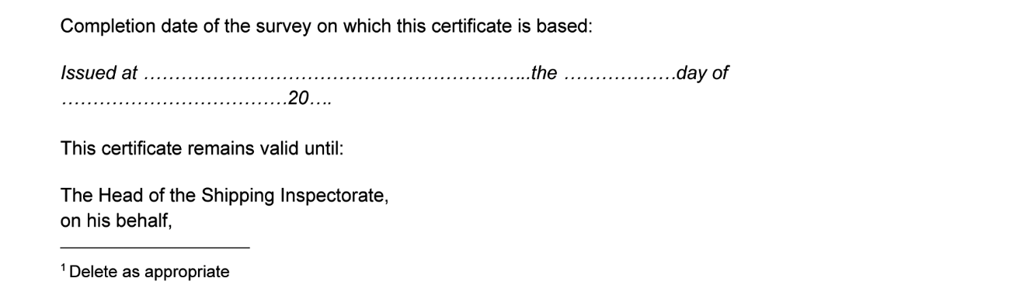
(bijlage als bedoeld in artikel 3a van de Regeling veiligheid Arubaanse, Curaçaose en Sint Maartense zeeschepen)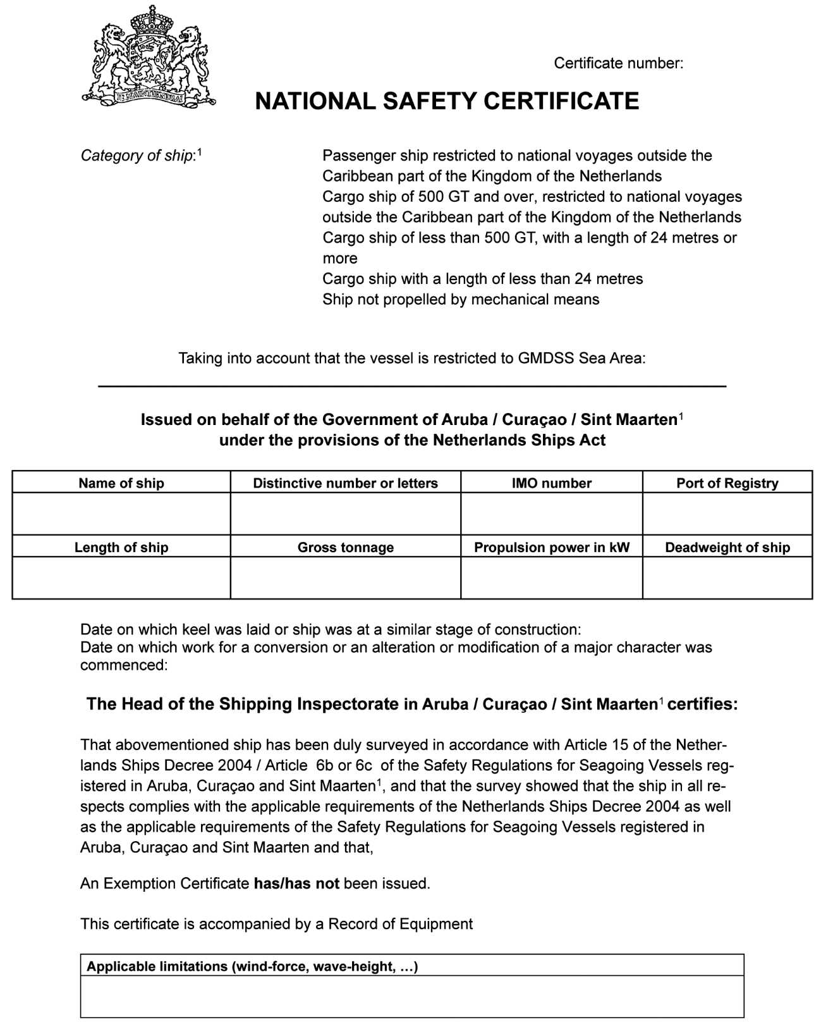

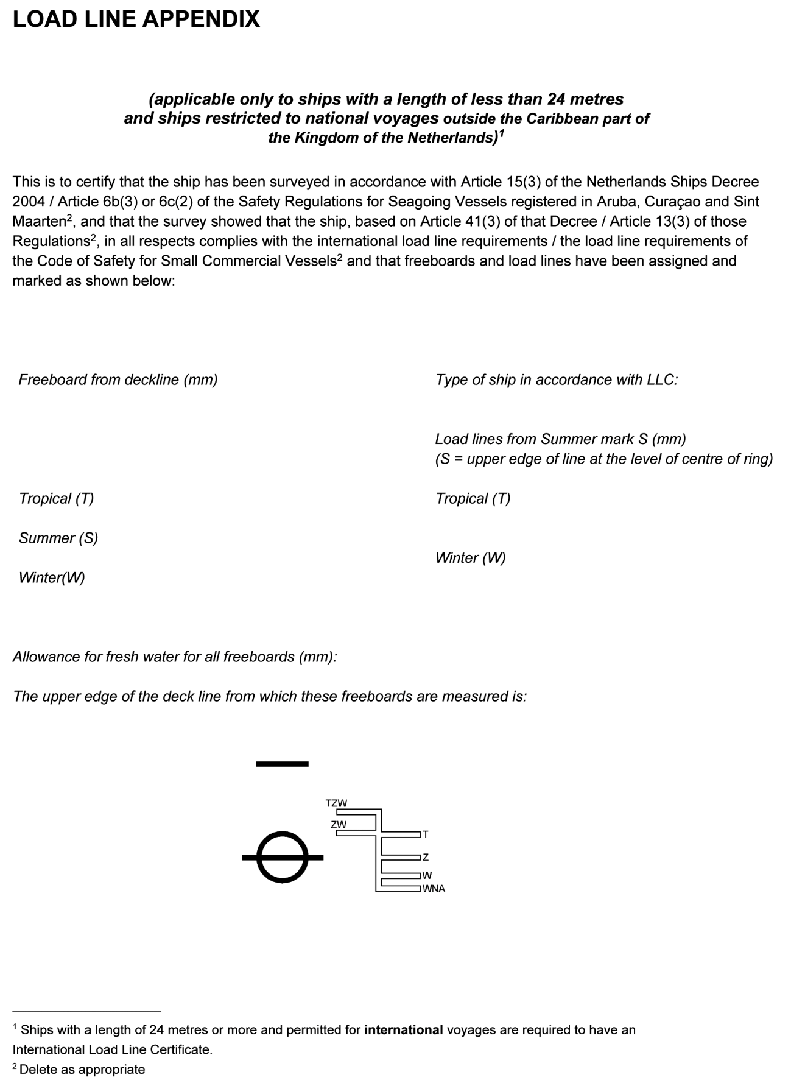
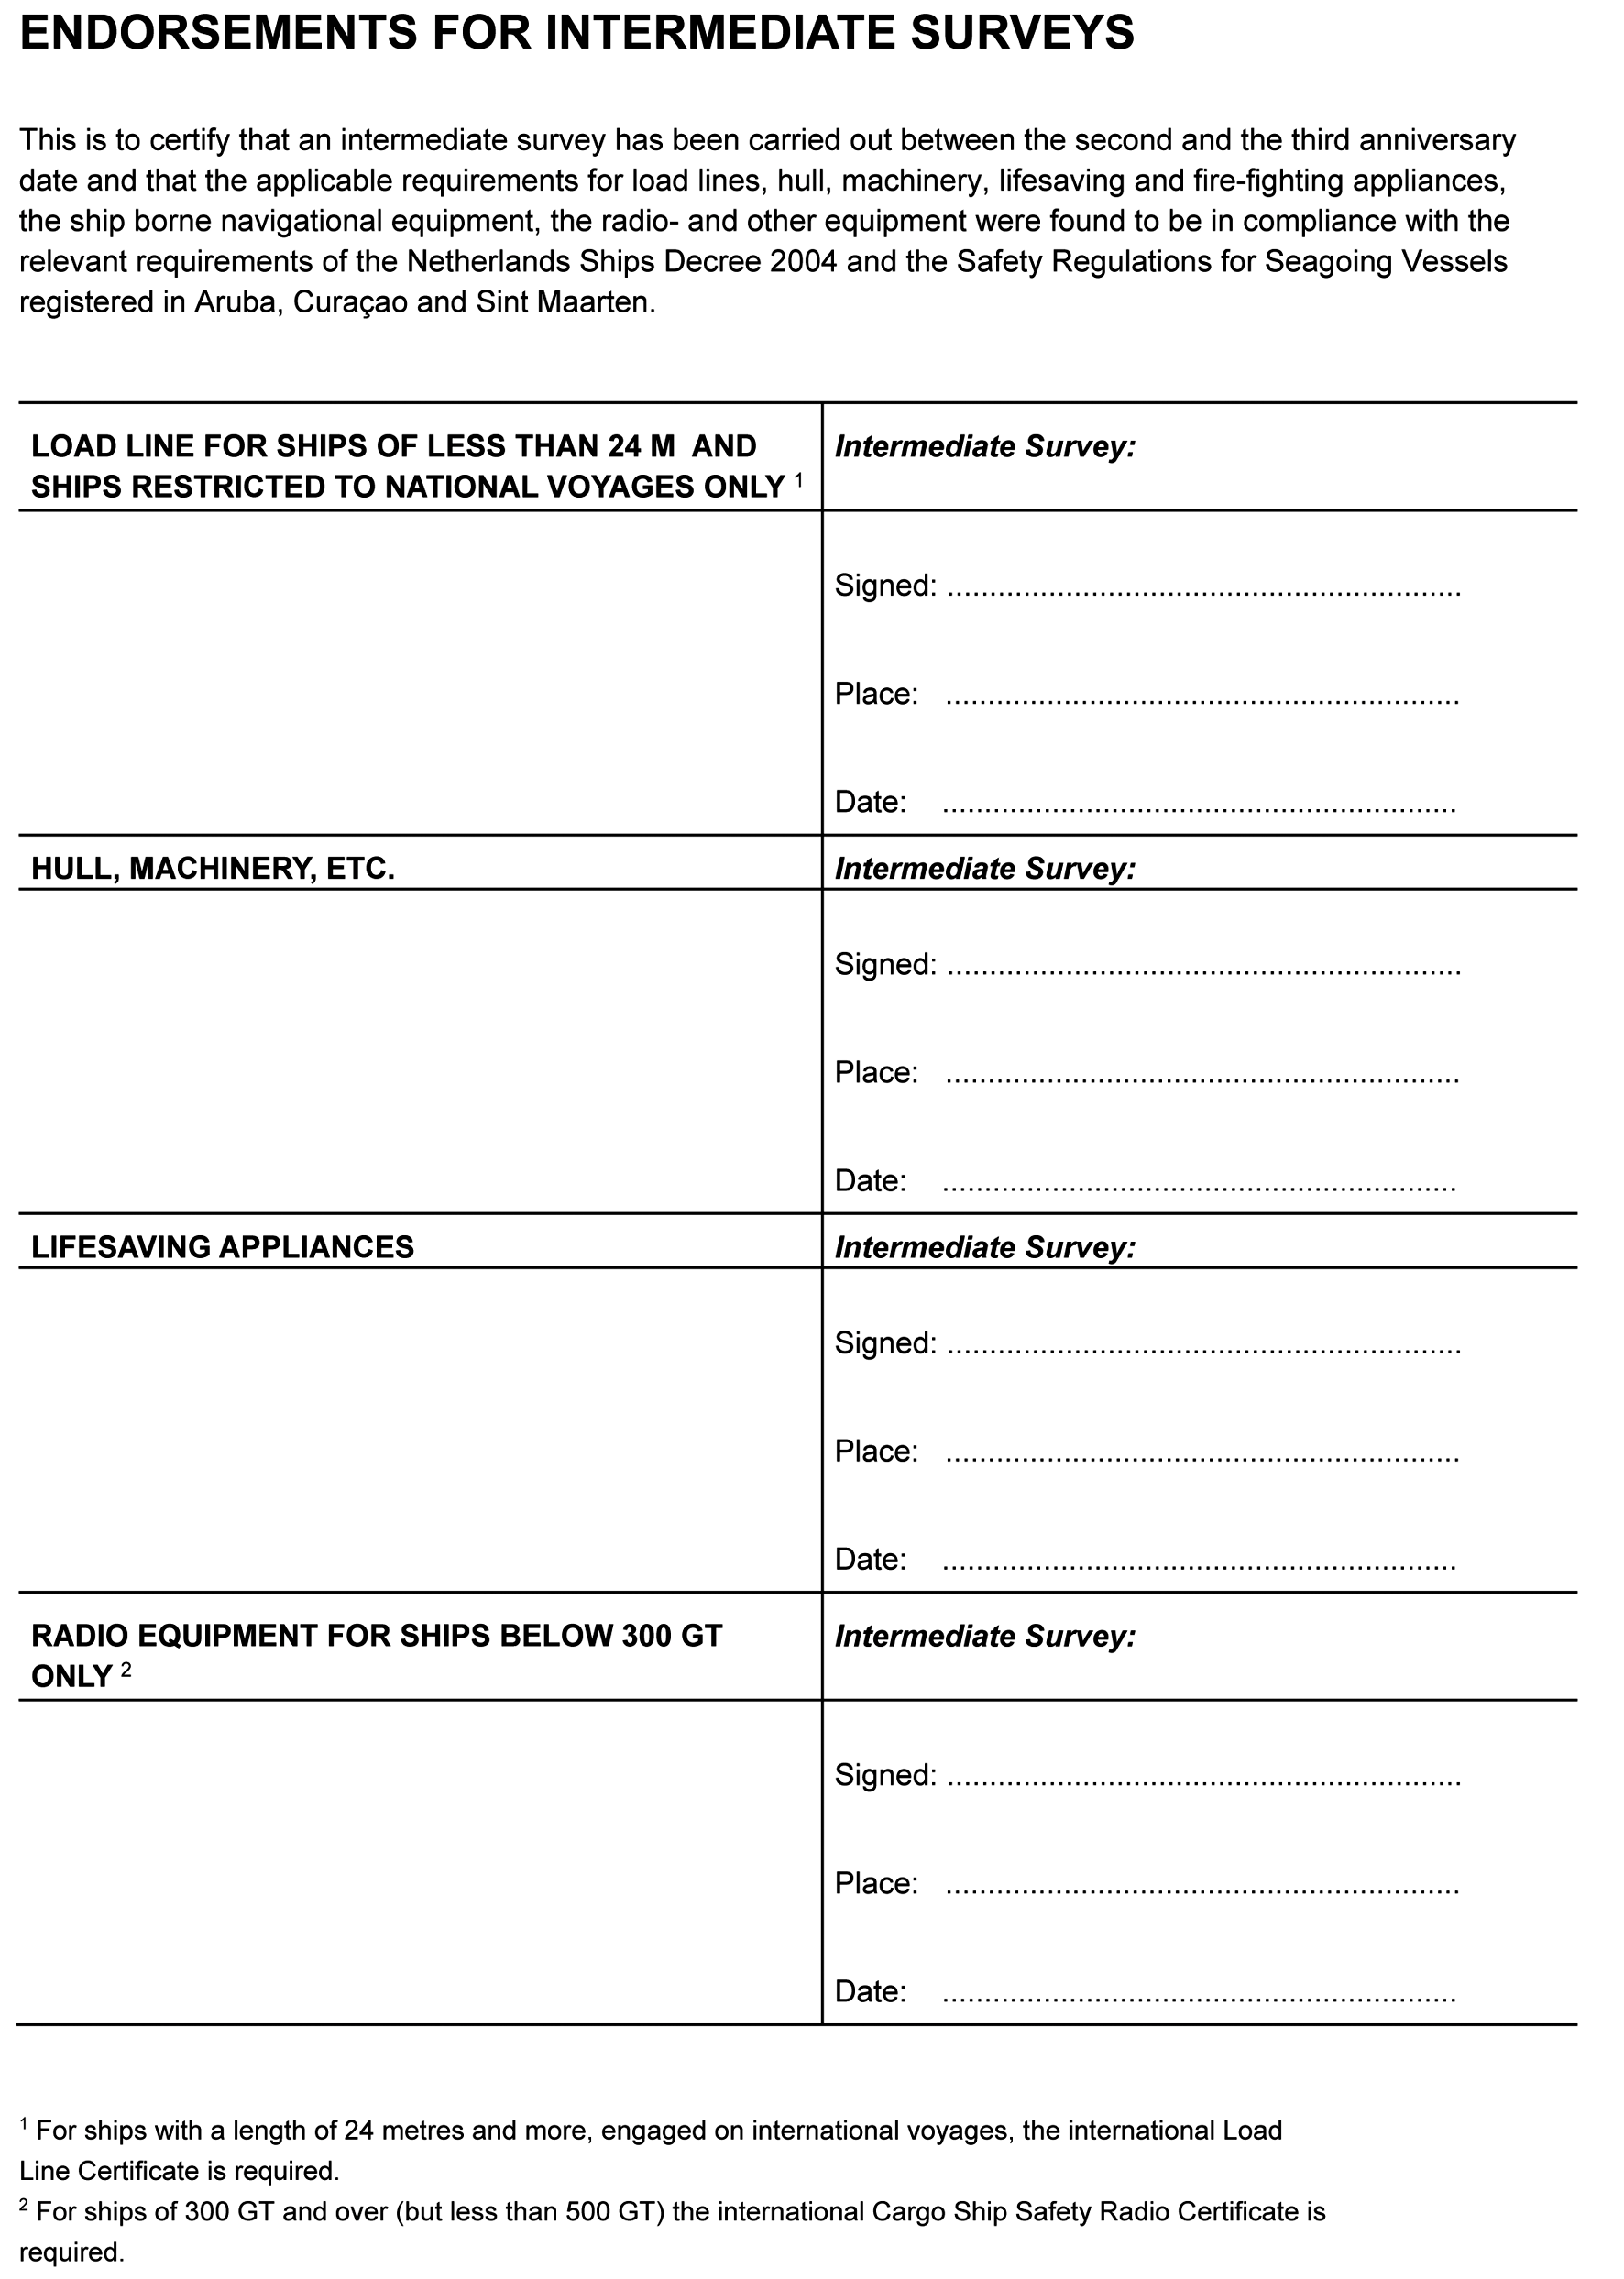
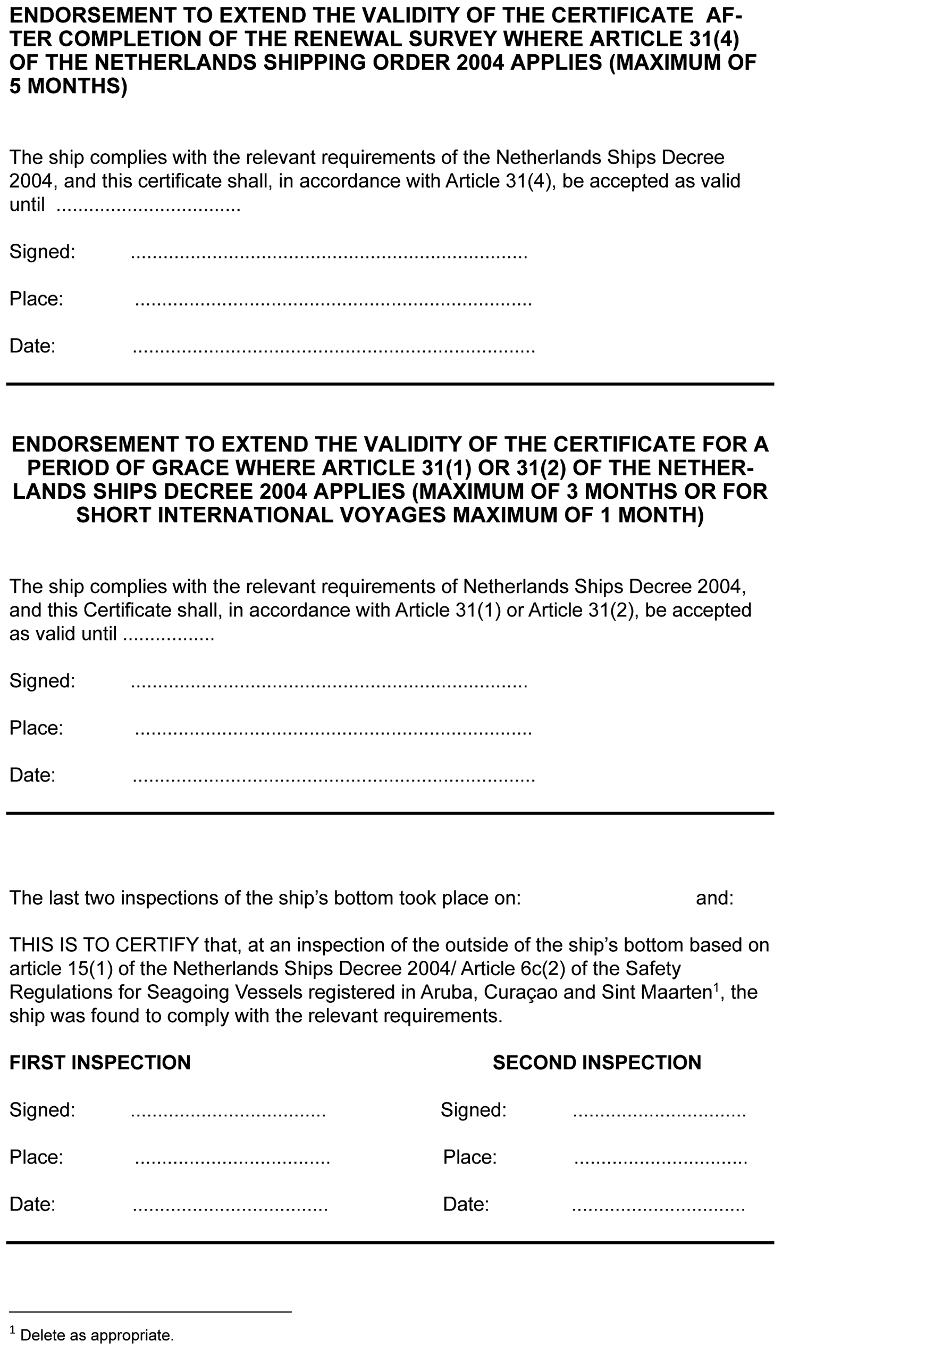
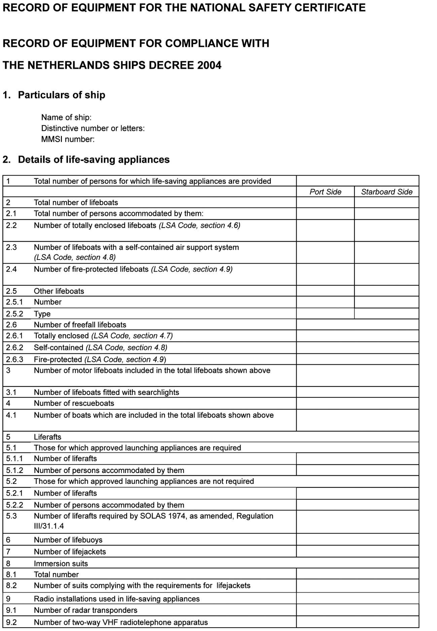
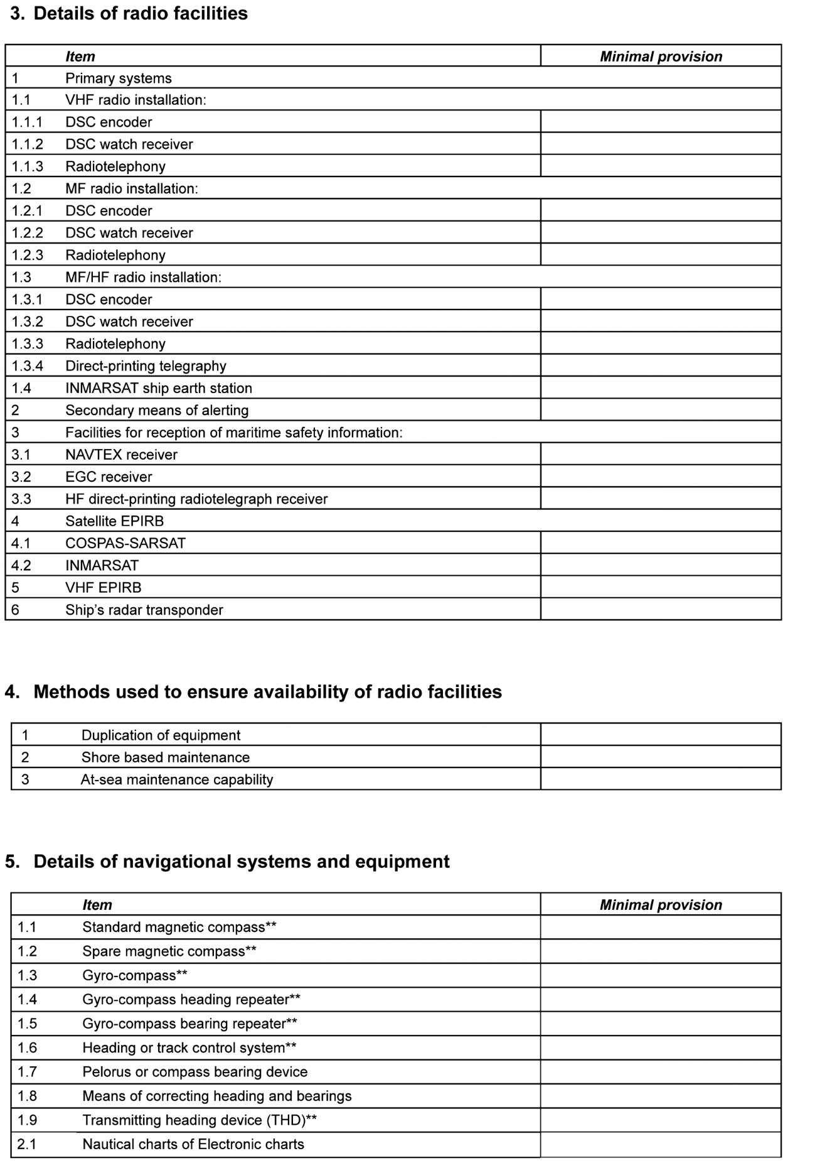
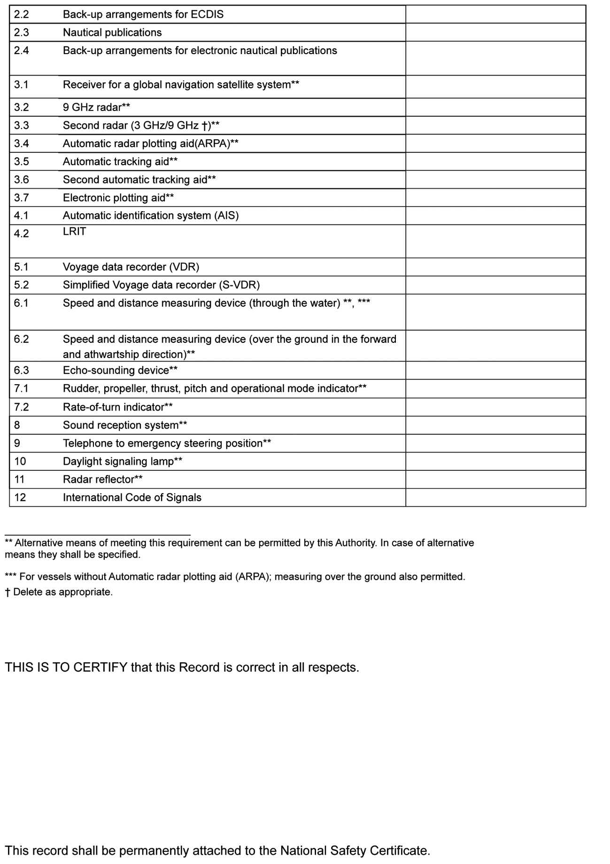

BIJLAGE 2. MEDISCHE UITRUSTING

(bijlage als bedoeld in de artikelen 18 en 32 van de Regeling veiligheid Arubaanse, Curaçaose en Sint Maartense zeeschepen)

Artikel 1. Toepassing op vissersvaartuigen
1. Deze bijlage is tevens van toepassing op vissersvaartuigen.
2. Voor de toepassing van deze bijlage wordt met de kapitein van een schip gelijkgesteld de schipper van een vissersvaartuig.

Artikel 2. Benodigde medische uitrusting
1. Aan boord van een schip zijn de in de tabellen 1 en 2 voorgeschreven geneesmiddelen, verpleeg- en verbandmiddelen, handboeken en overige benodigdheden aanwezig. Voor schepen waarmee gevaarlijke stoffen als bedoeld in hoofdstuk VII, deel A, van het SOLAS-verdrag worden vervoerd, kunnen afwijkende hoeveelheden gelden. Deze afwijkende hoeveelheden staan tussen haakjes vermeld.
2. De in de kolommen A tot en met E genoemde hoeveelheden gelden voor schepen met een gemonsterde bemanning tot en met 15 personen. Bij een bemanningssterkte van meer dan 15 personen, worden deze hoeveelheden voor elke volgende groep van ten hoogste 15 personen steeds met honderd procent vermeerderd, met dien verstande dat daarbij de in de tabellen vermelde maximumhoeveelheden niet behoeven, en voor de receptplichtige middelen ook niet mogen, worden overschreden.
3. In afwijking van het tweede lid behoeven bij een bemanningssterkte 15 tot en met 24 personen de in de tabellen 1 en 2 genoemde hoeveelheden slechts met vijftig procent te worden vermeerderd. Indien de in de tabellen genoemde hoeveelheid van een middel één bedraagt, behoeft deze hoeveelheid bij een bemanningssterkte 15 tot en met 24 personen niet te worden vermeerderd.

Artikel 3. Inhoud medicijnkisten aan boord van reddingsboten e.d.
1. De tot de uitrusting van reddingsboten, reddingsvlotten en hulpverleningsboten behorende medicijnkisten bevatten de in kolom R van de tabellen 1 en 2 voorgeschreven middelen.
2. De in kolom R genoemde hoeveelheden gelden per 50 personen, met uitzondering van het middel tegen zeeziekte, waarvoor de per persoon benodigde hoeveelheden zijn vermeld.

Artikel 4. Bewaren van de medische uitrusting
1. De in artikel 2 bedoelde medische uitrusting wordt in daarvoor geschikte kisten of in daarvoor ingerichte kasten of ruimten bewaard.
2. Onder de Opiumverordening vallende preparaten die deel uitmaken van de medische uitrusting, worden bewaard in een kluis, waarvan de sleutel berust bij de kapitein of bij de schepeling aan wie de kapitein het gebruik en beheer van de medische uitrusting heeft overgedragen.

Artikel 5. Levering en verpakking van geneesmiddelen en antidota
1. De geneesmiddelen en antidota worden afgenomen bij een apotheker, hetgeen moet blijken uit een merk op de verpakking.
2. Op de verpakking van de bestanddelen van de medische uitrusting is voor zover mogelijk, het nummer aangebracht dat is vermeld in deze bijlage. Tevens is een afschrift van de controlelijsten bevestigd in artikel 1 van deze bijlage bedoelde kisten, kasten of ruimten.
3. Op de etiketten, aanwezig op de verpakking der middelen zijn zo veel mogelijk naast de Nederlandse, de Latijnse benamingen vermeld, overeenkomstig de nomenclatuur van de Wereldgezondheidsorganisatie.

Artikel 6. Jaarlijkse inspectie medische uitrusting
1. De jaarlijkse inspectie van de medische uitrusting vindt plaats voorafgaand aan de onderzoeken waaraan het schip wordt onderworpen in verband met de voor dat schip benodigde certificaten. De inspectie heeft geen betrekking op de in artikel 3 bedoelde medische uitrusting voor reddingsvlotten.
2. De kapitein stelt bij de inspectie een controlelijst op met daarop de benamingen en codes van alle geneesmiddelen, verplegingsartikelen en antidota die ingevolge deze bijlage aan boord van het schip zijn vereist, en vermeldt daarbij zowel de voorgeschreven hoeveelheden als de daadwerkelijk aan boord aanwezige hoeveelheden. In voorkomend geval wordt tevens de houdbaarheidsdatum van die middelen vermeld. De controlelijst vermeldt voorts de naam, de vlag en de thuishaven van het schip.

Artikel 7. Medische uitrusting SCV-schepen in coastal of protected waters
1. In afwijking van de artikelen 2 en 3 behoeft aan boord van een schip waarop de SCV-Code van toepassing is en waarmee uitsluitend reizen in een vaargebied binnen 30 mijl uit de kust worden ondernomen, slechts de in bijlage 8 van die Code voorgeschreven medische uitrusting aan boord te zijn.
2. De artikelen 4, 5 en 6 zijn niet van toepassing op schepen als bedoeld in het eerste lid.

Betekenis van de kolommen in tabellen 1 en 2
Kolom A: | vrachtschepen, zeilschepen en vissersvaartuigen met een onbeperkt vaargebied;
Kolom B: | vrachtschepen, zeilschepen en vissersvaartuigen met een vaargebied dat zich niet verder uitstrekt dan GMDSS-zeegebied A2 als bedoeld in voorschrift IV/2 van het SOLAS-verdrag, niet zijnde schepen waarop de SCV-Code van toepassing is;
Kolom C: | vrachtschepen, zeilschepen en vissersvaartuigen met een vaargebied dat zich niet verder uitstrekt dan GMDSS-zeegebied A1 als bedoeld in voorschrift IV/2 van het SOLAS-verdrag tot 30 mijl uit de kust;  vrachtschepen waarop de SCV-Code van toepassing is, waarmee reizen in exposed waters als omschreven in voorschrift I/2.15 van de SCV-Code worden ondernomen;
Kolom D: | passagiersschepen, niet zijnde schepen waarmee korte internationale of nationale reizen als bedoeld in voorschrift III/3 van het SOLAS-verdrag worden gemaakt, niet zijnde schepen waarop de SCV-Code van toepassing is;
Kolom E: | passagiersschepen waarmee korte internationale of nationale reizen als bedoeld in voorschrift III/3 van het SOLAS-verdrag worden gemaakt;  passagiersschepen waarop de SCV-Code van toepassing is, waarmee reizen in exposed waters als omschreven in voorschrift I/2.15 van de SCV-Code worden ondernomen;
Max.: | maximumhoeveelheden;
Kolom R: | reddingsboten, reddingsvlotten en hulpverleningsboten per 50 personen.

Betekenis van de aanvullende codes
RMA | Het middel dient in beginsel slechts op advies van de Radio Medische Dienst of van een arts te worden toegediend of toegepast.
f | Slechts voorgeschreven bij één of meer bemanningsleden van het vrouwelijk geslacht.
t | Slechts voorgeschreven op reizen in tropische wateren.
z | Slechts voorgeschreven voor zeilschepen.
[ ] | Slechts voorgeschreven voor schepen die gevaarlijke stoffen vervoeren, indien hiervoor een afwijkende hoeveelheid is voorgeschreven.

Tabel 1. Geneesmiddelen, limitatieve lijst
Code |  | Aanv. code | Vereiste middelen | A | B | C | D | E | Max. | R
Middelen tegen hart- en vaatziekten
1.1.02 |  | RMA | Adrenaline amp 1 mg/1 ml (voor im, iv en sc inj) | 6 | 3 | – | 6 | 6 | 12 | –
1.2.02 |  | RMA | Isosorbide-dinitraat tabl 5 mg | 20 | 10 | 10 | 20 | 20 | 60 | 10
1.3.03 |  | RMA | Furosemide amp 40 mg/4 ml (voor im en iv inj) | 3  [10] | 2  [10] | – | 3 | 2  [10] | 6  [20] | –
1.4.02 |  | RMA | Fytomenadion amp 10 mg/1 ml (voor im inj) | 2z  [10] | 2z  [5] | 2z | 2 | 2  [5] | 4  [15] | 2
1.4.03 |  | RMA | Oxytocine amp 5U/1 ml (voor im en iv inj) | 6f | 3f | 3f | 6 | 3 | 12 | 3
1.5.02 |  | RMA | Metoprolol tabl 50 mg | 30 | 10 | – | 30 | 10 | 60 | –
1.6.02 |  | RMA | Carbasalaatcalcium 100 mg of Acetylsalicylzuur tabl 80 mg | 20 | 10 | – | 20 | 10 | 40 | –
Geneesmiddelen voor het maagdarmkanaal
2.1.04 |  |  | Algeldraat+magnesiumhydroxide susp, flac 300 ml | 2 | 1 | – | 4 | 2 | 8 | –
2.1.05 |  | RMA | Omeprazol tabl/caps 20 mg | 60 | 30 | – | 60 | 30 | 150 | –
2.2.02 |  | RMA | Metoclopramide supp 20 mg | 18 | 6 | 3 | 18 | 18 | 36 | 3
2.2.03 |  | RMA | Metoclopramide amp 10 mg/2 ml (voor im inj) | 5  [30] | –  [10] | – | 5 | –  [10] | 10  [60] | –
2.3.01 |  |  | Lactulose sir, flac 300 ml | 2 | 1 | – | 2 | 1 | 4 | –
2.3.02 |  | RMA | Nalaurylsulfoactaat /Sorbitol/Na-citraat microklysma | 12 | 4 | – | 12 | 12 | 24 | –
2.4.01 |  |  | Loperamide caps 2 mg | 80 | 40 | 40 | 80 | 40 | 200 | 40
2.6.01 |  |  | Vaseline/lidocaïne crème 3%, tube 30 g | 2 | 1 | – | 2 | 1 | 5 | –
Pijnstillende en krampwerende middelen
3.1.02 |  |  | Ibuprofen drag 400 mg | 40 | 20 | – | 40 | 20 | 100 | –
3.1.03 |  |  | Paracetamol tabl 500 mg | 80  [200] | 40  [100] | 20 | 80 | 80  [100] | 200  [300] | 80
3.2.03 |  | RMA | Morfine HCl amp 10 mg/1 ml (voor im en sc inj)  (IN KLUIS BEWAREN) | 10  [40] | 5  [10] | – | 10 | 10  [20] | 30  [40] | –
3.2.04R |  | (RMA) | Tramadol caps 50 mg | – | – | – | – | – | – | 30
3.3.02 |  | RMA | Diclofenac supp 100 mg | 10 | 5 | 5 | 10 | 5 | 20 | 5
3.4.01 |  | RMA | Naloxon amp 0,4 mg/1 ml (voor im en iv inj) | 3  [6] | 3  [6] | – | 6 | 6  [12] | 15  [24] | –
Geneesmiddelen voor het zenuwstelsel
4.1.02 |  | RMA | Diazepam mikroclysma 10 mg/2,5 ml | 10  [10] | 2  [5] | – | 10 | 5  [20] | 20  [20] | –
4.1.03 |  | RMA | Oxazepam tabl 10 mg | 20 | 10 | – | 20 | 10 | 50 | –
4.2.01 |  | RMA | Haloperidol tabl 1 mg | 20 | 10 | – | 20 | 10 | 50 | –
4.2.02 |  | RMA | Haloperidol amp 5 mg/1 ml (voor im en iv inj) | 10 | 2 | – | 10 | 5 | 20 | –
4.3.02 |  |  | Cyclizine supp 100 mg | 20 | 10 | – | 20 | 20 | 100 | –
4.3.03 |  |  | Cinnarizine tabl 25 mg | 50 | 20 | 10 | 50 | 50 | 200 | 6 pp
4.4.02 |  | RMA | Carbamazepine tabl 200 mg | 20 | 10 | – | 20 | 20 | 50 | –
4.5.01 |  | RMA | Temazepam tabl/caps 10 mg | 20 | 10 | – | 20 | 20 | 50 | –
Anti-allergische en anti-anafylactische middelen
5.1.03 |  | RMA | Clemastine tabl 1 mg | 20 | 10 | – | 20 | 20 | 50 | –
5.1.04 |  | RMA | Clemastine amp 2 mg/2 ml (voor im en iv inj) | 3 | 2 | – | 3 | 2 | 6 | –
5.2.02 |  | RMA | Dexamethason amp 5 mg/1 ml (voor im en iv inj) | 5 | 2 | – | 5 | 2 | 5 | –
Geneesmiddelen voor het ademhalingsstelsel
6.1.02 |  | RMA | Salbutamol 0,1 mg[ds, inhalator 200 ds | 2  [5] | 1  [5] | – | 2 | 1  [5] | 4  [5] | –
6.1.03 |  | RMA | Beclomethasone 0,05 mg/ds, inhalator 200 ds | –  [5] | –  [5] | – | – | –  [5] | –  [5] | –
6.1.04 |  |  | Voorzetkamer voor 6.1.02 en 6.1.03 | 1  [2] | 1  [2] | – | 1 | 1  [2] | 1  [2] | –
6.2.01 |  |  | Dextromethorfan sir, flac 200 ml | 3 | 1 | – | 3 | 1 | 6 | –
6.3.01 |  |  | Xylometazoline neusdruppels 0,1%, druppelflac 10 ml | 5 | 3 | – | 5 | 3 | 10 | –
Infectiewerende middelen
7.1.01 |  | RMA | Amoxicilline caps 500 mg | 60 | 20 | – | 60 | 20 | 120 | –
7.1.07 |  | RMA | Doxycycline tabl 100 mg | 20 | 5 | – | 20 | 5 | 50 | –
7.1.08 |  | RMA | Cefuroxim amp 750 mg + 5 ml opl (voor im inj) | 15 | 6 | – | 15 | 6 | 30 | –
7.2.02 |  | RMA | Co-trimoxazol tabl 800+160 mg | 30 | 10 | – | 30 | 10 | 60 | –
7.4.02 |  | RMA | Metronidazol tabl 500 mg | 20 | 10 | – | 20 | 10 | 50 | –
7.4.03 |  | RMA | Metronidazol supp of ovule 500 mg 1 | –  [10] | – | – | – | – | –  [25] | –
7.5.01 |  | RMA | Ciprofloxacine tabl 250 mg | 40 | 20 | – | 40 | 20 | 100 | –
7.6.01 |  | RMA | Tetanusvaccin amp 0,5 ml (voor im inj)  (KOEL BEWAREN) | 5 | 2 | – | 5 | 2 | 5 | –
7.6.02 |  | RMA | Anti-tetanus immunoglobuline amp 250 E/2 ml (voor im inj)  (KOEL BEWAREN) | 3 | 1 | – | 3 | 1 | 5 | –
7.7.01 | .t | RMA | Kinine sulfaat tabl/drag 200 mg | 70 | 70 | – | 70 | 70 | 200 | –
7.7.02 | .t |  | Proguanil tabl 100 mg2 | 500 | 250 | – | 500 | 500 | 1500 | –
7.7.03 | .t |  | Chloroquinesulfaat tabl 100 mg3 | 60 | 30 | – | 60 | 60 | 180 | –
7.7.04 | .t | RMA | Kininehydrochloride amp 600 mg/2 ml  (voor im inj) | 10 | 5 | – | 10 | 5 | 20 | –
7.7.05 | .t |  | Malarone® tabl 250/100 mg4 | 250 | 125 | – | 250 | 125 | 750 | –
 | .t | RMA | Aqua dest amp 5 ml voor verdunnen 7.7.04  (voor im inj) | 20 | 10 | – | 20 | 10 | 40 | –
Preparaten bestemd voor rehydratie en toevoer van calorieën en
plasmavervangmiddelen
8.1.01 |  |  | ORS met samenstelling vlgs WHO standaard, zakje voor de bereiding van1 liter rehydratie-vloeistof | 18 | 6 | – | 18 | 6 | 36 | –
8.1.02 |  | RMA | NaCl 0,9% infuusvloeistof, flac 500 ml | 2  [10] | 1  [6] | – | 4 | 2  [6] | 4  [10] | –
 |  |  | Infuussysteem zie II.5.05f
8.3.01 |  | RMA | Plasmavervangmiddel naar keuze, flac 500 ml | 5 | 3 | – | 5 | 3 | 10 | –
 |  |  | Infuussysteem zie II.5.05f |  |  |  |  |  |  | –
Geneesmiddelen voor dermatologisch gebruik
9.1.03 |  |  | Chloorhexidine 0,5%, flac 30 ml | 4 | 2 | 1 | 4 | 2 | 8 | 1
9.1.04 |  |  | Chloorhexidine/Cetrimide opl, flac 250 ml | 3 | 1 | – | 3 | 3 | 5 | –
9.1.05 |  |  | Handalcohol 70% | 2 | 1 | – | 2 | 1 | 4 | –
9.1.08 |  |  | Betadine zalf, tube 30 g | 3 | 2 | 1 | 3 | 2 | 6 | 2
9.1.09 |  |  | Capsicum compositum crème, tube 30 g | 3 | 1 | – | 3 | 1 | 6 | –
9.1.10 |  |  | Miconazolnitraat crème 2%, tube 30 g | 4 | 2 | – | 4 | 2 | 8 | –
9.1.13 |  | RMA | Zilversulfadiazine crème 1%, tube 50 g  (KOEL BEWAREN) | 5 | 3 | 1 | 5 | 5 | 8 | –
9.1.13R |  |  | Lang houdbare antispetische crème geschikt voor behandeling van brandwonden | – | – | – | – | – | – | 1
9.1.14R |  |  | Antizonnebrand waterbestendige crème, tube 25 g, factor 20 (EU) of 22 (USA) | – | – | – | – | – | – | 2
9.1.15 |  |  | Alumnis compositum poeder,strooiflac 100 g | 4 | 1 | – | 4 | 2 | 8 | –
9.1.18 |  |  | Lanette/menthol crème 2%, tube 10 g | 2 | – | – | 2 | 1 | 5 | –
9.1.20 |  |  | Permetrine lotion 10 mg/g, flac 59 ml | 3 | 1 | – | 3 | 1 | 5 | –
9.1.21 |  | RMA | Hydrocortison 1%, tube 30 g | 2 | 1 | – | 2 | 1 | 4 | –
Middelen voor oogheelkundig gebruik
9.2.03 |  | RMA | Tetracaïne oogdruppels 0,5%, unitdose  (KOEL BEWAREN) | 20 | 10 | – | 20 | 10 | 40 | –
9.2.04 |  | RMA | Pilocarpine oogdruppels 2%, druppelflac 10 ml  (KOEL BEWAREN) | 1 | 1 | – | 1 | 1 | 2 | –
9.2.05 |  |  | Fluoresceïne strips 1%, verpakking van 10 stuks | 1 | 1 | – | 1 | 1 | 2 | –
9.2.06 |  |  | Tetracycline oogzalf 1%, tube 4g  (KOEL BEWAREN) | 2  [5] | 1  [3] | 1 | 2 | 1  [3] | 4  [10] | 1
9.2.07 |  |  | Fusidinezuur ooggel 1%, unitdose 0,2 g  (KOEL BEWAREN) | 24 | 12 | – | 24 | 12 | 48 | –
Middelen voor oorheelkundig gebruik
9.3.03 |  |  | Polymyxine-B bevattende oordruppels, | 2 | 1 | – | 2 | 1 | 4 | –
Middelen tegen mond- en keelaandoeningen
9.4.01 |  |  | Chloorhexidine gorgeldrank 2%, flac 200 ml | 2 | 1 | – | 2 | 1 | 4 | –
Lokaal-anesthetica
9.5.02 |  |  | Lidocaïne 2%, flac 20 ml zonder adrenaline (voor im en sc inj) | 2 | 1 | – | 2 | 1 | 4 | –
9.5.03 |  |  | Carophylli aetheroleum (kruidnagelolie), druppelflac 10 ml | 1 | 1 | – | 1 | 1 | 1 | –
Aanvullende antidota voor gevaarlijke stoffen
10.1.01 |  | RMA | Calciumgluconaat gel 2%, tube 25 g | –  [5] | –  [5] | – | – | –  [10] | –  [40] | –
10.2.05 |  | RMA | Atropinesulfaat amp 1 mg/1 ml (voor im en iv inj) | –  [15] | –  [15] | – | – | –  [30] | –  [100] | –
10.2.06 |  | RMA | Calciumgluconaat bruistabl 1 g | –  [20] | –  [20] | – | – | –  [40] | –  [100] | –
10.2.09 |  | RMA | Geactiveerde kool, poeder, flac 50 g | –  [2] | –  [2] | – | – | –  [2] | –  [2] | –
10.2.10 |  | RMA | Aethylacohol opl 95%, flac 500 ml | –  [3] | –  [1] | – | – | –  [1] | –  [3] | –
Diversen
12.1.01 |  | RMA | Glucagon amp 1 mg + 1 ml opl (voor im en iv inj)  (KOEL BEWAREN) | 2z | 2z | 2z | 4 | 2 | 4 | –
1 De bereiding en aflevering van Metronidazol zetpillen kan op praktische bezwaren stuiten. Volgens informatie van de fabrikant is het mogelijk om vaginale ovules ook rectaal te gebruiken. Ovules (Flagyl) zijn daarom een gelijkwaardig alternatief.
2 Te gebruiken voor de profylaxe van malaria. Zie voor verdere informatie het Geneeskundig Handboek voor de Scheepvaart. Daarnaast dient gezorgd te worden voor de meest actuele informatie over resistentiegebieden. Malarone® is in Nederland slechts geregistreerd voor gebruik tot vier weken. De betrokken zeevarende tekent bij een arts een ‘informed consent’ oftewel bewustzijnsverklaring, voor gebruik langer dan vier weken aaneengesloten.
3 Te gebruiken voor de profylaxe van malaria. Zie voor verdere informatie het Geneeskundig Handboek voor de Scheepvaart. Daarnaast dient gezorgd te worden voor de meest actuele informatie over resistentiegebieden. Malarone® is in Nederland slechts geregistreerd voor gebruik tot vier weken. De betrokken zeevarende tekent bij een arts een "informed consent" oftewel bewustzijnsverklaring, voor gebruik langer dan vier weken aaneengesloten.
4 Te gebruiken voor de profylaxe van malaria. Zie voor verdere informatie het Geneeskundig Handboek voor de Scheepvaart. Daarnaast dient gezorgd te worden voor de meest actuele informatie over resistentiegebieden. Malarone® is in Nederland slechts geregistreerd voor gebruik tot vier weken. De betrokken zeevarende tekent bij een arts een ‘informed consent’ oftewel bewustzijnsverklaring, voor gebruik langer dan vier weken aaneengesloten.

Tabel 2. Verpleeg- en verbandmiddelen
Code | Vereiste middelen | A | B | C | D | E | Max. | R
Reanimatiebenodigdheden
II.1.01 | Beademingsballon reserve met masker, bij voorkeur op te bergen bij II.1.02.a | –  [1] | –  [1] | – | – | –  [1] | –  [1] | –
II.1.02.a | Zuurstofkoffer draagbaar, compleet met gebruiksaanwijzingen, inclusief 1 zuurstoffles 2 l/200 bar, reduceerventiel met flowmeter, en beademingsballon met masker | 1 | 1 | – | 1 | 1 | 1 | –
II.1.02.b | Zuurstoffles reserve 2 l/200 bar bij voorkeur op te bergen bij II.1.02.a | –  [1] | –  [1] | – | – | –  [3] | –  [3] | –
II.1.02.c | Zuurstoffles met zuurstof voor medische toepassing 40 l/200 bar of verdeeld over maximaal 4 flessen die allen dezelfde kleurcodering, vuldruk en aansluiting hebben, klaar voor direct gebruik in het ziekenverblijf van het schip, met 2 flowmeters voor het toedienen van zuurstof aan 2 personen tegelijk1 | –  [1] | –  [1] | – | – | –  [1] | –  [1] | –
II.1.03 | Afzuigeenheid mechanisch om de luchtwegen vrij te maken, bij voorkeur als onderdeel van II.1.02.a | 1 | 1 | – | 1 | 1 | 1 | –
II.1.04 | Brook Airway of Lifeway of equivalent | 1  [2] | 1  [2] | 1 | 2 | 2 | 4 | 1
II.1.05.a | Guedel (Mayo-tube) no 2 | –  [2] | –  [2] | – | – | –  [2] | –  [4] | –
II.1.05.b | Guedel (Mayo-tube) no 3 | –  [2] | –  [2] | – | – | –  [2] | –  [4] | –
II.1.05.c | Guedel (Mayo-tube) no 4 | –  [2] | –  [2] | – | – | –  [2] | –  [4] | –
II.1.06 | Zuurstofmaskers disposable (tot 60% zuurstof) met bijbehorende flexibele aansluitslangen, bij voorkeur als onderdeel van II.1.02.a | 2  [10] | 2  [10] | – | 2 | 2  [10] | 6  [20] | –
Verbandmiddelen en hechtingsmateriaal
II.2.01 | Hechtingsset met naalden: zie II.2.13 en II.3.01 t/m II.3.06.
II.2.02 | Zelfklevend elastisch verband 4 m/6 cm | 1 | 1 | 1 | 2 | 1 | 2 | 1
II.2.03.c | Hydrolast windsel 4 m/6 cm | 30 | 15 | 8 | 60 | 60 | 120 | –
II.2.04 | Tunnelverband voor vingers m applicator, rol 5 m | 4 | 1 | 1 | 4 | 4 | 12 | –
II.2.05.a | Hydrofiel gaas 5x5 cm steriel, verpakking van 16 st | 10 | 5 | 1 | 20 | 20 | 40 | –
II.2.05.b | Hydrofiel gaas 10x10 cm steriel, verpakking van 25 st | 3 | 2 | 1 | 3 | 3 | 10 | 1
II.2.05.c | Vaseline gaas steriel 10x10 cm | 20 | 10 | 10 | 20 | 20 | 40 | 10
II.2.06 | Hydrofiel watten, 100 g | 4 | 2 | 1 | 4 | 4 | 10 | –
II.2.07.a | Metalline laken steriel 73x250 cm | 1 | 1 | – | 2 | 2 | 2 | –
II.2.08 | Driekante doeken (katoen) | 4 | 4 | 4 | 4 | 4 | 4 | 4
II.2.09.a | Handschoenen niet steriel, per paar | 12 | 6 | 3 | 12 | 12 | 24 | 3
II.2.09.b | Handschoenen steriel M, per paar | 3 | 2 | – | 6 | 12 | 12 | –
II.2.09.c | Handschoenen steriel L, per paar | 3 | 2 | – | 6 | 12 | 12 | –
II.2.10.b | Pleisterverband waterbest 1 m/6 cm | 3 | 2 | 1 | 3 | 2 | 6 | 1
II.2.11.a | Snelverband steriel nr 1 klein | 4 | 4 | 1 | 10 | 10 | 20 | 2
II.2.11.b | Snelverband steriel nr 2 middel | 10 | 4 | 2 | 20 | 20 | 40 | 4
II.2.11.c | Snelverband steriel nr 3 groot | 4 | 4 | 1 | 10 | 10 | 10 | 1
II.2.12.a | Hechtpleister waterbest 5 m/1Â¼ cm | 2 | 1 | 1 | 2 | 2 | 5 | 1
II.2.12.c | Zwaluwstaart pleisters steriel | 20 | 10 | 5 | 20 | 20 | 40 | 5
II.2.13.c | Hechtingen atraumatisch vicryl 4-0 | 10 | 5 | – | 10 | 10 | 20 | –
II.2.13.d | Hechtingen atraumatisch ethilon 3-0 | 10 | 5 | – | 10 | 10 | 20 | –
II.2.13.e | Hechtingen atraumatisch ethilon 5-0 | 10 | 5 | – | 10 | 10 | 20 | –
II.2.14 | Synthetische watten 3 m/10 cm | 2 | 1 | – | 2 | 2 | 4 | –
II.2.15.a | Oogklepje | 2 | 1 | – | 3 | 3 | 3 | –
II.2.15.b | Oogcompressen, 5 stuks | 2 | 1 | – | 3 | 3 | 3 | –
II.2.16 | Veiligheidsspelden (RVS), 12 st | 2 | 1 | 1 | 3 | 3 | 3 | 1
Instrumenten
II.3.01 | Scalpel steriel disposable | 3 | 3 | – | 3 | 3 | 6 | –
II.3.02 | Instrumentendoos (RVS) voor chirurgische instrumenten | 1 | 1 | – | 1 | 1 | 2 | –
II.3.03.a | Schaar chirurgisch (RVS) | 1 | 1 | – | 1 | 1 | 2 | –
II.3.03.b | Verbandschaar Lister 18 cm (RVS), niet op te bergen in II.3.02 | 1 | 1 | 1 | 1 | 1 | 3 | 1
II.3.04.a | Pincet anatomisch (RVS) | 1 | 1 | – | 1 | 1 | 2 | –
II.3.04.b | Pincet chirurgisch (RVS) | 1 | 1 | – | 1 | 1 | 2 | –
II.3.05 | Arterieklem vlgs Kocher (RVS) | 1 | 1 | – | 1 | 1 | 2 | –
II.3.06 | Naaldvoerder Mathieu 17 cm (RVS) | 1 | 1 | – | 1 | 1 | 2 | –
II.3.07 | Scheerapparaat disposable | 5 | 2 | – | 5 | 5 | 10 | –
II.3.08 | Splinterpincet (RVS) | 1 | 1 | – | 1 | 1 | 2 | –
II.3.09 | Ringzaagtang (RVS) | 1 | 1 | – | 1 | 1 | 1 | –
II.3.10 | Nylon lisje oogheelkundig | 1 | 1 | – | 1 | 1 | 2 | –
Materiaal voor onderzoek en medische controle
II.4.01 | Tongspatels disposable | 50 | 10 | – | 50 | 50 | 100 | –
II.4.02 | Teststrips voor urineanalyse: bloed/glucose/eiwit/nitriet/leucocyten, 50 strips | 1 | 1 | – | 1 | 1 | 2 | –
II.4.03 | Bladen voor registratie lichaamstemp en pols | 20 | 5 | – | 20 | 20 | 40 | –
II.4.04 | Medische kaart voor informatie bij evacuatie | 4 | 2 | – | 4 | 4 | 10 | –
II.4.05 | Stethoscoop | 1 | 1 | – | 1 | 1 | 1 | –
II.4.06 | Anaeroïde bloeddrukmeter, bij voorkeur automatisch | 1 | 1 | – | 1 | 1 | 1 | –
II.4.07 | Thermometer voor koorts | 3 | 2 | – | 3 | 3 | 6 | –
II.4.08 | Thermometer voor hypothermie | 1 | 1 | – | 1 | 1 | 1 | –
II.4.09 | Penlight ooglampje + blauw kapje | 2 | 1 | – | 2 | 2 | 2 | –
Materiaal voor injecties, perfusie, puncties en catherisatie
II.5.01 | Set v draineren vd blaas: zie II.5.04/.06/.07
II.5.02.a | Druppelclysma rectaal met druppelteller, inclusief 1 catheter | 1 | – | – | 1 | 1 | 2 | –
II.5.02.b | Catheter 26 Fr voor druppelclysma rectaal | [6] | – | – | – | – | [12] | –
II.5.04 | Urinezak met aansluiting op condoom | 2 | – | – | 2 | 1 | 2 | –
II.5.05.a | Injectiespuiten steriel 2 ml disposable | 50  [100] | 25  [50] | 5 | 50 | 40  [50] | 100  [200] | 5
II.5.05.b | Injectiespuiten steriel 5 ml disposable | 10 | 5  [10] | – | 10 | 10 | 20  [20] | –
II.5.05.c | Injectienaalden steriel sc 16xÂ½ mm, passend op II.5.05.a/.b | 25 | 10 | – | 25 | 10 | 50 | –
II.5.05.d | Injectienaalden steriel im 40x0,8 mm, passend op II.5.05.a/.b | 50  [100] | 25  [50] | 5 | 50 | 25  [50] | 100  [200] | 5
II.5.05.e | Infuusnaalden steriel 1,2 te gebruiken bij inbrengen infuus | 4  [10] | 2  [10] | – | 8 | 4  [10] | 8  [20] | –
II.5.05.f | Infuus systeem steriel voor 8.1.02 en 8.3.01 | 4  [10] | 2  [10] | – | 8 | 4  [10] | 8  [20] | –
II.5.05.g | Stuwband te gebruiken bij inbrengen infuus | 1  [2] | 1  [2] | – | 2 | 1  [2] | 4  [4] | –
II.5.06 | Urinecatheter steriel Thieman zonder ballon nr 16 en 12, van ieder | 1 | – | – | 1 | 1 | 2 | –
II.5.07 | Catheterglijmiddel lidocaïne 2%/chloorhexidine 0,05%, spuit | 2 | – | – | 2 | 2 | 4 | –
II.5.08 | Nierbekken (RVS) | 2 | 1 | – | 1 | 1 | 4 | –
Verplegingsartikelen
II.6.01 | Ondersteek (RVS) | 1 | – | – | 2 | 2 | 3 | –
II.6.02 | Warmwaterzak | 1 | 1 | – | 2 | 1 | 3 | –
II.6.03 | Urinaal (glas) | 1 | – | – | 2 | 2 | 3 | –
II.6.04 | ColdHotpack Maxi 20x30 cm  (IN VRIEZER BEWAREN) | 1 | 1 | 1 | 1 | 1 | 2 | –
II.6.06 | Reddingdeken aluminiumfolie | 1 | 1 | 1 | 2 | 2 | 4 | 1
Immobilisatiemateriaal
II.7.01 | Vervormbare spalk voor vingers/tenen | 2 | 1 | – | 2 | 2 | 4 | –
II.7.02 | Vervormbare draadspalk voor onderarm en hand, set van 6 stuks | 1 | 1 | – | 1 | 1 | 2 | –
II.7.03 | Vacuum spalken (halve/hele arm, half/heel been) met handpomp of equivalent | 1 | 1 | 1 | 2 | 2 | 3 | –
II.7.04 | Dijbeenspalk | 1 | 1 | – | 1 | 1 | 2 | –
II.7.05 | Nekkraag Stifneck Select of equivalent: instelbaar | 2 | 2 | – | 2 | 2 | 4 | –
II.7.06 | Vacuumschelpmatras met voetpomp | 1 | – | – | 1 | 1 | 1 | –
II.07.07 | Waar de voorgeschreven bemanning uit meer dan 3 personen bestaat: brancard2 | 1 | 1 | 1 | 2 | 2 | 2 | –
Desinfectie, insectenverdeliging, bescherming
II.8.01 | Drinkwater desinfectiemiddel, geschikt voor menselijke consumptie, hoeveelheid voor 1 keer de totale drinkwatervoorraad aan boord | 2 | 1 | – | 2 | 2 | 5 | –
II.8.04 | Diëthyltoluamide (DEET) 50% insect repellent, flac 30 ml | 30 | 15 | – | 30 | 30 | 60 | –
II.8.05 | Spuitbaar bestrijdingsmiddel tegen vliegend en kruipend ongedierte naar keuze, spuitflacon | 2 | 1 | – | 2 | 1 | 10 | –
Diverse benodigdheden
II.9.01.b | Bodybag | 1  [2] | – | – | 2 | – | 1  [2] | –
II.9.03 | Condooms | 50 | 20 | – | 50 | 50 | 100 | –
II.9.04 | Pedaalemmer (RVS) met binnenemmer | 1 | – | – | 1 | 1 | 1 | –
 | Plastic binnenzakken voor pedaalemmer, 20 st | 2 | – | – | 2 | 2 | 4 | –
II.9.05 | Voorwerpglaasjes, 12 st | 1 | – | – | 1 | 1 | 1 | –
II.9.06 | Wattendragers (hout) | 50 | 20 | – | 50 | 50 | 100 | –
II.9.07 | Buigrietjes | 20 | 10 | – | 20 | 20 | 40 | –
II.9.10 | Geneeskundig Handboek voor de Scheepvaart, laatste editie incl. aanvullingen | 1 | 1 | – | 1 | 1 | 1 | –
II.9.11 | MFAG, laatste editie incl. aanvullingen als bedoeld in artikel 18 van de Regeling veiligheid Arubaanse, Curacoase en Sint Maartense zeeschepen | [1] | [1] | – | – | [1] | [1] | –
II.9.12 | EHBO-boekje Oranje Kruis, laatste editie | – | – | 1 | – | – | 1 | –
II.9.13 | Hersluitbare waterdichte medicijnkist, bestemd voor alle artikelen uit kolom R met inhoudsopgave en behandelingsvoorschrift gedrukt op waterbestendig materiaal. | – | – | – | – | – | – | 1
1 In verband met het explosiegevaar dat zuurstof onder druk kan opleveren, geschiedt de berging van de zuurstoffles(sen) op een wijze die passend is, bij voorkeur in de buitenlucht of in een geventileerde ruimte.
2 De brancard heeft een raamwerk met onbuigzame ondersteunende bodem en is zodanig geconstrueerd, dat het gehele lichaam van de patiënt bescherming wordt geboden en kan worden gefixeerd, waarbij rekening is gehouden met de uiteenlopende omstandigheden waaronder de brancard moet kunnen worden gebruikt. De brancard is vervaardigd van brandvertragend materiaal en voorzien van hijsogen en banden ten behoeve van horizontaal en verticaal transport, onder andere door mangaten en vluchtluiken. Op zeilschepen met een lengte van minder dan 24 meter behoeft geen brancard aan boord te zijn.

TOELICHTING

Algemeen

§ 1. Inleiding
De onderhavige regeling wijzigt de Regeling veiligheid Arubaanse, Curaçaose en Sint Maartense zeeschepen. Deze wijziging heeft betrekking op het stellen van regels met betrekking tot het nationaal veiligheidscertificaat (hierna: NVC), de implementatie van een aantal internationale Codes en resoluties en het moderniseren van een aantal overige voorschriften, bijvoorbeeld met betrekking tot de medische uitrusting. Hieronder wordt een aantal van deze wijzigingen kort geïntroduceerd waarna in het artikelsgewijze deel van de toelichting nader op de verschillende wijzigingen zal worden ingegaan.

Nationaal veiligheidscertificaat

In artikel 5 van het Schepenbesluit 2004 (hierna: het besluit) is geregeld dat een schip dat onder het bereik van het SOLAS-verdrag¹ valt, voorzien is van een internationaal veiligheidscertificaat. Voor een schip waarvoor op grond van dit verdrag geen internationaal veiligheidscertificaat is vereist, geldt dat een NVC aan boord moet zijn (artikel 6 van het besluit). Het NVC is niet beperkt tot schepen die nationaal varen, maar geldt bijvoorbeeld ook voor vrachtschepen die internationaal varen maar door een bruto-tonnage van minder dan 500 GT niet onder het toepassingsbereik van het SOLAS-verdrag vallen. Wat wordt verstaan onder een internationale en nationale reis, is geregeld in artikel 1, eerste lid, onderdelen f en g, van het besluit. Deze begripsbepalingen zijn ontleend aan de internationale verdragen. Waar het bij een internationale reis gaat om een reis waar een haven wordt aangedaan op het grondgebied van een andere verdragspartij, betreft een nationale reis een reis waarbij zowel de haven van vertrek als van aankomst gelegen zijn in dezelfde verdragspartij. Daarmee zijn in het geval van het Koninkrijk der Nederlanden (hierna: het Koninkrijk) reizen tussen Aruba en Bonaire of Curaçao en Sint Maarten nationale reizen. Aangezien het Koninkrijk de verdragspartij is, behoren reizen in de wateren van het Caribisch deel van het Koninkrijk daarmee tot de nationale vaart. Hoewel strikt genomen een reis vanuit Nederland naar het Caribische deel van het Koninkrijk een nationale reis is, is in artikel 1, derde lid, van het besluit bepaald dat voor de toepassing van dat besluit een trans-Atlantische reis tussen verschillende delen van het Koninkrijk gelijkgesteld wordt met een internationale reis. Schepen die dergelijke reizen maken zullen, voor zover zij onder de reikwijdte van het besluit vallen, voorzien moeten zijn van een internationaal veiligheidscertificaat (Stb. 2010, 343).

Met de bepalingen met betrekking tot het NVC voor schepen die thuishoren in Aruba, Curaçao of Sint Maarten – dat wil zeggen varen met een zeebrief van een van deze landen – wordt de derde fase van de modernisering van de regelgeving binnen het Koninkrijk der Nederlanden (hierna: het Koninkrijk) op het gebied van de technische en operationele veiligheid van zeeschepen afgerond. Door middel van een koninklijk besluit tot inwerkingtreding van artikel 6 van het besluit in combinatie met het intrekken van het Schepenbesluit 1965 voor Arubaanse, Curaçaose en Sint Maartense zeeschepen en deze regeling wordt het systeem van verlening van certificaten van deugdelijkheid op grond van het Schepenbesluit 1965 voor alle categorieën schepen vervangen door dat van het NVC. Op 1 januari 2005 traden de bepalingen met betrekking tot de internationale certificaten van het besluit reeds in werking voor alle landen binnen het Koninkrijk (de eerste fase); vervolgens traden de bepalingen ten aanzien van het NVC voor Nederland op 1 juli 2009 in werking (tweede fase). Het Schepenbesluit 1965 blijft nu nog slechts in werking voor twee categorieën Nederlandse schepen. Namelijk voor zeilschepen van minder dan 500 GT en gebruikt voor het vervoer van ten hoogste 36 passagiers en kleine zeegaande jachten die commercieel worden geëxploiteerd (Commercial Cruising Vessels).

Internationale Codes en resoluties

Aan een aantal in de afgelopen jaren in het kader van de Internationale Maritieme Organisatie (hierna: IMO) tot stand gekomen Codes en resoluties wordt met deze wijzigingsregeling uitvoering gegeven. Het betreft de Code voor de bouw en uitrusting van verplaatsbare offshore booreenheden 2009 (MODU-Code 2009), de Code voor de veiligheid van schepen met bijzondere doeleinden 2008 (SPS-Code 2008), de Internationale Code betreffende de stabiliteit in onbeschadigde toestand 2008 (IS-Code 2008), de Internationale Maritieme Code voor het vervoer van vaste lading in bulk (IMSBC-Code) en resoluties met betrekking tot offshore bevoorradings- en ondersteuningsschepen en de wachtalarminstallatie op de brug.

Daarnaast wordt de in het Verenigd Koninkrijk ontwikkelde Code voor grote, meestal zeer luxueus ingerichte zeegaande jachten die uit bedrijfsmatig oogpunt gebruikt worden voor het vervoer van kleine groepen passagiers – de Large Commercial Yacht Code (LY2-Code) – omgezet. Deze Code is op grond van voorschrift I/5 van het SOLAS-verdrag als equivalente regeling 2009 aangemeld bij het secretariaat van de IMO en bij Circular letter 2950 van 23 maart aan de overige leden van de IMO gezonden.

Tot slot wordt een tweetal internationale Codes, die zijn opgesteld voor de vaart in het Caribisch gebied, in de Regeling veiligheid Arubaanse, Curaçaose en Sint Maartense zeeschepen (hierna: de regeling) omgezet. Het betreft de CCSS-Code² (Code of Safety for Caribbean Cargo Ships) en de SCV-Code³ (Code of Safety for Small Commercial Vessels).

§ 2. Implementatie van de CCSS-Code en de SCV-Code

Als gevolg van deze wijzigingsregeling wordt aan de eigenaar van een zeeschip, waarvoor in Aruba, Curaçao of Sint Maarten een zeebrief is afgegeven en dat gebruikt wordt voor het maken van internationale reizen of nationale reizen in de wateren niet behorend tot het Caribische deel van het Koninkrijk, de mogelijkheid geboden (op één uitzondering na waar onderstaand op zal worden ingegaan) gecertificeerd te worden volgens de CCSS-Code en de SCV-Code wanneer de vaart plaatsvindt in het Caribisch gebied. Dit Caribisch gebied, ofwel in voorschrift 1.1.7 van de CCSS-Code gedefinieerd als de Caribische handelszone, omvat niet alleen de Caribische wateren van het Koninkrijk maar ook de wateren van nabij gelegen staten. Indien niet gekozen wordt voor de toepassing van één van deze Codes, geldt dat afhankelijk van het karakter van de reis en het soort schip een internationaal veiligheidscertificaat of een NVC benodigd is. Voor overige schepen die in de genoemde Caribische landen thuishoren, zal landswetgeving uitvoering geven aan beide Codes. De Schepenwet is immers ten aanzien van Arubaanse, Curaçaose en Sint Maartense zeeschepen van toepassing als zij gebruikt worden voor internationale reizen en nationale reizen buiten het Caribische deel van het Koninkrijk. Op lokaal geregistreerde schepen, schepen waarmee uitsluitend nationale reizen in het Caribische deel van het Koninkrijk worden ondernomen en pleziervaartuigen, is niet rijks- maar landsregelgeving van toepassing. Tot slot worden met ingang van 1 juli 2014 de CCSS-Code en de SCV-Code reeds op vergelijkbare wijze toegepast voor de schepen die thuis horen in de openbare lichamen Bonaire, Sint Eustatius en Saba (tezamen ook bekend onder de naam Caribisch Nederland) door middel van een wijziging van de Regeling veiligheid zeeschepen (Stcrt. 2014, 16426).

CCSS-Code

De Code of Safety for Caribbean Cargo Ships is in 1996 aangenomen in een bijeenkomst van de landen die zijn aangesloten bij het Caribbean Memorandum of Understanding on Port State Control (CMOU), een regionaal samenwerkingsverband van Caribische landen over havenstaatcontrole⁴ . Deze CCSS-Code is in 1997 en 2002 geactualiseerd en bevat technische eisen voor kleine vrachtschepen, waarmee internationale reizen worden ondernomen in het Caribisch gebied. Het betreft vrachtschepen, kleiner dan 500 GT, waarvoor geen internationaal veiligheidscertificaat benodigd is. Op grond van het besluit is in dat geval een NVC vereist. Een eigenaar van een zeeschip, kleiner dan 500 GT, kan er echter voor kiezen om het schip te laten onderzoeken en certificeren op grond van de CCSS-Code, als het schip uitsluitend gebruikt wordt in de Caribische handelszone. In dat geval treedt het Caribische veiligheidscertificaat voor vrachtschepen (Caribbean Cargo Ship Safety Certificate, zie voorschrift 1.12.1 van hoofdstuk 1 van de CCSS-Code) in de plaats van het NVC. De CCSS-Code kan niet worden toegepast op vrachtschepen die kleiner zijn dan 24 meter (zie voorschrift 1.2.2 onder 2 van hoofdstuk 1 van de CCSS-Code); voor de categorie vrachtschepen, kleiner dan 24 meter, biedt de SCV-Code uitkomst.

SCV-Code

Onder auspiciën van de IMO is in 2001 de Code of Safety for Small Commercial Vessels tot stand gekomen. Deze SCV-Code is in december 2007 en in juli 2014 herzien en bevat specifieke veiligheidseisen voor kleine commercieel opererende zeeschepen in het Caribisch gebied. De Code is van toepassing op vracht- en passagiersschepen, tussen 5 en 24 meter en die niet meer dan 150 passagiers vervoeren of nachtaccommodatie aanbieden voor ten hoogste 50 passagiers. De SCV-Code is gebaseerd op een deel van de United States Coast Guard Code of Federal Regulations en op de United Kingdom Code of Practice for the Safety of Small Workboats and Pilot Boats. De SCV-Code is door verschillende landen in het Caribisch gebied als equivalente regeling als bedoeld in voorschrift I/5 van het SOLAS-verdrag bij de IMO en de partijen bij het SOLAS-verdrag aangemeld en wordt in het Caribisch gebied breed toegepast. Ook het Koninkrijk der Nederlanden heeft de SCV-Code op grond van voorschrift I/5 van het SOLAS-verdrag aangemeld. Toepassing van de SCV-Code is wenselijk uit oogpunt van uniformiteit van certificering en toepassing van veiligheidseisen in het Caribisch gebied. Certificering overeenkomstig de SCV-Code levert scheepseigenaren voordelen op aangezien de certificaten op grond van die Code in havens van andere landen in het Caribisch gebied worden geaccepteerd. Dit in tegenstelling tot de (nationale) certificaten van deugdelijkheid die tot inwerkingtreding van deze regeling voor de betreffende zeeschepen zijn afgegeven.

Afhankelijk van het type schip (passagiersschip of vrachtschip) en de aard van de reis (binnen het Caribisch gebied: internationaal of nationaal) gelden op grond van de SCV-Code verschillende certificeringseisen. De verschillende categorieën zijn opgenomen in de artikelen 3c en 3d. Het betreft allereerst passagiersschepen waarmee internationale reizen worden ondernomen. Voor deze schepen is op grond van het SOLAS-verdrag een internationaal veiligheidscertificaat benodigd (zie artikel 5, eerste lid, onderdeel a, van het besluit). Vindt de internationale vaart plaats binnen het Caribisch gebied met een schip dat kleiner is dan 24 meter en minder dan 150 passagiers vervoert of nachtaccommodatie heeft voor ten hoogste 50 passagiers, dan bestaat de mogelijkheid om het schip te certificeren volgens de SCV-Code. Voor het schip wordt dan een gewoon internationaal veiligheidscertificaat afgegeven (verplicht op grond van artikel 5 van het besluit. Dat certificaat moet vergezeld gaan van een kopie van de mededeling op grond van voorschrift I/5 van het SOLAS-verdrag dat de SCV-Code als equivalente regeling wordt toegepast (notification of equivalency, zie artikel 3c, eerste lid). Het Koninkrijk heeft die mededeling gedaan op 12 juli 2010 (SLS 14, circulaire 396).

De tweede categorie wordt gevormd door passagiersschepen die nationale reizen ondernemen in wateren buiten het Caribische deel van het Koninkrijk, maar wel binnen de Caribische handelszone. In beginsel is dan een NVC benodigd, waarop op grond van artikel 41 van het besluit in beginsel de eisen van het SOLAS-verdrag van overeenkomstige toepassing zijn. Echter, de scheepseigenaar kan er op grond van artikel 6b, eerste lid, voor kiezen het schip te laten onderzoeken en certificeren op grond van de SCV-Code als de nationale reizen plaatsvinden in de Caribische handelszone. Het SCV-veiligheidscertificaat (voorschrift 12.1 van de SCV-Code) treedt dan in de plaats van het NVC.

De derde categorie betreft vrachtschepen met een lengte van minder dan 24 meter. Voor deze categorie is toepassing van de SCV-Code verplicht. Deze vrachtschepen vallen vanwege hun geringe afmetingen wat de technische eisen betreft niet onder het SOLAS-verdrag en het Uitwateringsverdrag en dat betekent dat in beginsel een NVC benodigd is. De SCV-Code bevat echter meer op maat gesneden eisen dan de eisen die verbonden zijn aan het NVC.

Op grond van artikel 3, eerste lid, onderdeel e, van het Statuut voor het Koninkrijk der Nederlanden behoort het stellen van veiligheidsregels voor zeilschepen tot een aangelegenheid van de landen. Voor zover met deze regeling ook regels worden gesteld voor zeilschepen – deze schepen kunnen bijvoorbeeld ook op grond van de SCV-Code gecertificeerd worden – berust deze regeling op artikel 38, tweede lid, van het Statuut. Aangezien het hier ook schepen in internationale vaart betreft is het vanwege uniformiteit gewenst dat deze regeling zowel van toepassing is op zeilschepen als op andere zeeschepen.

§ 3. Effecten bedrijfsleven en administratieve lasten

Met deze onderhavige wijzigingsregeling worden de certificeringseisen voor het NVC voor in Aruba, Curaçao en Sint Maarten geregistreerde schepen in lijn gebracht met het Schepenbesluit 2004. Daarnaast zet de onderhavige wijzigingsregeling onder andere de CCSS-Code, de SCV-Code en de LY2-Code om. Certificering overeenkomstig één van deze Codes is, behalve voor vrachtschepen met een lengte van minder dan 24 meter, niet verplicht. Indien hiervoor niet wordt gekozen is ofwel een internationaal veiligheidscertificaat, ofwel een nationaal veiligheidscertificaat benodigd.

De onderhavige wijzigingsregeling is momenteel vooral van belang voor Curaçao aangezien dat land een vlagregister heeft (voor schepen die internationale reizen maken en voorzien worden van een zeebrief). In Curaçao zijn circa 17 schepen geregistreerd waarvoor de CCSS-Code kan worden toegepast (vrachtschepen kleiner dan 500 GT met een lengte van 24 meter of meer). De kosten voor de certificering van deze schepen bedragen circa Fl.1630 per schip. Verder zullen circa 93 schepen (voornamelijk jachten) worden gecertificeerd op grond van de SCV-Code of de LY2-Code. De kosten voor de certificering op grond van de SCV-Code bedragen Fl. 1275 per schip. Het betreft hier passagiersschepen kleiner dan 24 meter en vrachtschepen kleiner dan 24 meter die internationale reizen maken in de Caribische handelszone of uitsluitend nationale reizen maken buiten het Caribisch deel van het Koninkrijk. Certificaten voor passagiersschepen kennen een geldigheidsduur van 1 jaar. Voor vrachtschepen zijn certificaten 5 jaar geldig. Certificering overeenkomstig de LY2-Code bedraagt Fl. 1828 per schip. De LY2-Code kan worden toegepast voor schepen met een lengte van 24 meter of meer, van ten hoogste 3000 GT, en die maximaal 12 passagiers vervoeren en die worden gebruikt voor het maken van internationale reizen of uitsluitend nationale reizen buiten het Caribische deel van het Koninkrijk.

Artikelsgewijs

Artikel I

Onderdeel A

Artikel 1 is aangevuld met definities van de nieuwe Codes en resoluties die met deze wijzigingsregeling worden geïmplementeerd. Met het oog op de alfabetische volgorde waarin de definities zijn geplaatst, is er voor gekozen om artikel 1 opnieuw vast te stellen. Om toekomstige toevoegingen eenvoudiger te maken is daarbij de lettering van de verschillende onderdelen geschrapt. Het oude tweede lid wordt in de nieuwe begripsbepaling niet opgenomen omdat het inmiddels overbodig is geworden. Sinds de staatkundige vernieuwing van 10 oktober 2010 is namelijk in artikel 1, derde lid, van het besluit geregeld dat een trans-Atlantische reis tussen verschillende delen van het Koninkrijk als een internationale reis wordt beschouwd (zie ook paragraaf 1 onder ‘Nationaal veiligheidscertificaat).

Onderdeel B

De wijziging van artikel 2 is van technische aard en houdt verband met het feit dat niet alle voor de bouwdatum van een schip relevante resoluties als ‘Code’ kunnen worden aangeduid.
Onderdeel C

Artikel 3a en bijlage 1

Artikel 6, eerste lid, van het besluit bepaalt in welke gevallen een NVC benodigd is en schrijft voor dat het NVC bij ministeriële regeling wordt vastgesteld. Het nieuwe artikel 3a geeft hieraan uitvoering en stelt het NVC vast overeenkomstig het in bijlage 1 opgenomen model. Het model geldt voor alle soorten schepen waarvoor een NVC benodigd is, van passagiersschepen waarmee bepaalde nationale reizen worden ondernomen tot en met niet-werktuiglijk voortbewogen schepen, ongeacht de reizen die met die schepen worden gemaakt. Wel dient in het opschrift van het certificaat tot uitdrukking te worden gebracht tot welke (hoofd)categorie een schip behoort (zie het tweede lid van artikel 3a). Bij het NVC behoort, evenals bij de internationale veiligheidscertificaten, een uitrustingsrapport en – voor schepen van 24 meter of meer – een aanhangsel betreffende de uitwatering. Deze dienen steeds tezamen met het NVC aan boord te zijn.

Artikelen 3b tot en met 3d

De nieuwe artikelen 3b tot en met 3d regelen welke certificaten in verband met de toepassing van de CCSS-Code of de SCV-Code benodigd zijn. Daarbij moet onderscheid worden gemaakt tussen de situatie waarin de eigenaar van een schip voor toepassing van een bepaalde Code kan kiezen (zie de artikelen 3b jo. 6a en 3c jo. 6b) en de situatie waarin toepassing van een Code verplicht is (zie artikel 3d). Voor vrachtschepen tot 24 meter geldt dat toepassing van de SCV-Code verplicht is. Voor deze schepen is dus altijd een SCV-veiligheidscertificaat op grond van de SCV-Code benodigd. Voor passagiersschepen tot 24 meter is de SCV-Code optioneel. Ook toepassing van de CCSS-Code, die geldt voor vrachtschepen van 24 meter of meer, maar minder dan 500 GT is optioneel. De eigenaar kan er in die gevallen voor kiezen om het schip met inachtneming van de in de artikelen 40 of 41 van het besluit bedoelde eisen te laten certificeren, uitmondend in – afhankelijk van het scheepstype en de reizen die met het schip worden gemaakt – een regulier veiligheidscertificaat als bedoeld in de artikelen 5 of 6 van het besluit, of hij kan er voor kiezen om zijn schip met inachtneming van de eisen van de SCV-Code, onderscheidenlijk de CCSS-Code, te laten certificeren. Deze keuzevrijheid voor de eigenaar is niet onbeperkt. Voor zowel de SCV-Code als de CCSS-Code geldt dat zij specifiek zijn ontwikkeld voor de vaart in het Caribisch gebied. De keuzevrijheid van de eigenaar is daarom beperkt tot schepen waarmee reizen in de Caribische handelszone worden ondernomen (zie de artikelen 6a, eerste lid, en 6b, eerste lid). Voor de toepassing van de SCV-Code op passagiersschepen gelden bovendien beperkingen ten aanzien van de aantallen passagiers die met het schip mogen worden vervoerd (zie artikel 6b, tweede lid).
Van belang is voorts dat, indien is gekozen voor toepassing van de SCV-Code of de CCSS-Code, het bij die Code behorende certificaat alleen in de plaats kan treden van eventuele nationale certificaten, zoals het NVC (zie de artikelen 3b, tweede lid, 3c, derde lid, en 3d, tweede lid). De op grond van deze Codes afgegeven certificaten kunnen nooit de op grond van de verdragen vereiste internationale certificaten vervangen. Om die reden moet aan boord van een internationaal varend vrachtschip dat met toepassing van de CCSS-Code is gecertificeerd, steeds ook het internationaal radioveiligheidscertificaat aanwezig zijn (zie artikel 5 van het besluit), en is voor een met toepassing van de SCV-Code gecertificeerd passagiersschip waarmee internationale reizen worden ondernomen, gewoon een internationaal veiligheidscertificaat voor passagiersschepen benodigd. Bij dat laatste certificaat moet bovendien een afschrift gevoegd zijn van de zogeheten notification of equivalency, waaruit blijkt dat het Koninkrijk de SCV-Code (op grond waarvan het schip is gecertificeerd) als equivalente regeling bij de IMO genotificeerd heeft (zie artikel 3c, eerste lid).

Artikel 3e

Het nieuwe artikel 3e biedt de eigenaar van een (vracht)schip van meer dan 24 meter maar minder dan 3000 GT de keuze om dat schip met inachtneming van de LY2-Code te laten certificeren. Voor schepen waarvoor normaal een NVC zou zijn vereist, treedt het bij de LY2-Code behorende certificaat van overeenstemming in de plaats van het NVC (derde lid). Voor dergelijke schepen is dan slechts dat certificaat van overeenstemming vereist (tweede lid). Voor schepen waarvoor op grond van het SOLAS-verdrag een internationaal veiligheidscertificaat is vereist blijft gewoon dat internationale certificaat benodigd. Wel geldt dan, evenals voor met toepassing van de SCV-Code gecertificeerde internationaal varende passagiersschepen (zie artikel 3c), dat aan boord van het schip dan tevens een afschrift van de notification of equivalency aanwezig moet zijn (eerste lid).

Artikel 3f

In het oude artikel 14 was geregeld dat offshore bevoorradingsschepen en offshore ondersteuningsschepen moesten voldoen aan de in Bekendmakingen aan de scheepvaart nr. 280/1992 en nr. 281/1992 (Stcrt. 1992, 70) opgenomen eisen. In het nieuwe artikel 14 (zie ook onderdeel M) zijn deze eisen vervangen door de eisen uit resoluties MSC.235(82) en A.673(16). Bij de resoluties behoren certificaten (een ‘document of compliance’ en een ‘certificate of fitness’), ten bewijze dat een schip is onderworpen en gebouwd overeenkomstig de eisen van de toepasselijke resolutie. Artikel 3f stelt deze certificaten verplicht voor offshore bevoorradingsschepen en offshore ondersteuningsschepen.

Onderdeel D

In artikel 4 wordt de in 2009 door de Algemene Vergadering van de IMO aangenomen Code voor de bouw en uitrusting van verplaatsbare offshore booreenheden 2009 (hierna: MODU-Code 2009) omgezet. Ten opzichte van de MODU-Code 1979 en de MODU-Code 1989 zijn in de eerstgenoemde Code de voor verplaatsbare offshore booreenheden relevante wijzigingen van het SOLAS-verdrag en het Uitwateringsverdrag – die sinds het aannemen van de twee oudere Codes in werking zijn getreden – verwerkt. Het betreft bijvoorbeeld voorschriften ten aanzien van de mogelijkheid voor alternatieve ontwerpen en inrichting van de machine-installatie, brandveiligheid, reddingsmiddelen en uitrusting. De Algemene Vergadering van de IMO heeft besloten de MODU-Code 2009 net als de twee eerdere Codes een niet verbindend karakter te geven. Aan de partijen bij het SOLAS-verdrag is vervolgens verzocht om de Code op te nemen in hun nationale rechtsorde en om voorts te beslissen of de Code verplicht wordt gesteld. Aan dit verzoek wordt gehoor gegeven door de MODU-Code 2009 een verplicht karakter te geven omdat een dusdanig groot belang wordt gehecht aan de specifieke ontwerpcriteria, constructievoorschriften en veiligheidsmaatregelen voor offshore booreenheden, die als doel hebben veiligheidsrisico’s voor het personeel aan boord en de risico’s voor het milieu zoveel mogelijk te beperken.
Verplaatsbare offshore booreenheden die gebouwd zijn op of na 1 januari 2016 moeten aan de eisen van de MODU-Code 2009 voldoen en in het bezit zijn van het bijbehorende veiligheidscertificaat voor verplaatsbare booreenheden. Voor booreenheden die gebruikt worden voor het maken van internationale reizen is naast het bijzondere certificaat behorend bij de MODU-Code 2009 ook het internationale veiligheidscertificaat benodigd. Voor schepen die gebruikt worden voor nationale reizen geldt dat het certificaat behorend bij de MODU-Code 2009 in de plaats treedt van het NVC.

Onderdeel E

Voor nieuwe schepen bestemd voor bijzondere doeleinden is in 2008 de SPS-Code 2008 tot stand gekomen. De datum van inwerkingtreding van de SPS-Code 2008 is door de Maritieme Veiligheidscommissie van de IMO overgelaten aan de afzonderlijke verdragspartijen. In het Europese deel van Nederland is de nieuwe Code gaan gelden op 2 juli 2009. Voor Aruba, Curaçao en Sint Maarten wordt, gelet op het latere tijdstip van implementatie, gekozen voor 1 januari 2016. Net als voor de SPS-Code geldt dat toepassing van de SPS-Code 2008 niet verplicht is. De eigenaar van een schip kan er op grond van artikel 8, eerste lid, onderdelen b en c, voor kiezen om zijn schip met inachtneming van de SPS-Code of de SPS-Code 2008 te laten certificeren.
Voor schepen, gebouwd voor 1 januari 2016, kan hij daarbij zowel voor de oude als de nieuwe SPS-Code kiezen. Voor schepen van na die datum kan uitsluitend voor toepassing van de SPS-Code 2008 worden gekozen. Evenals bij de CCSS- of de SCV-Code leidt de keuze voor toepassing van de SPS-Code of de SPS-Code 2008 ertoe dat voor een met inachtneming van die Code gecertificeerd schip voortaan het bij de desbetreffende Code behorende certificaat benodigd is (artikel 5, eerste lid). Ook voor de SPS-certificaten geldt bovendien dat deze wel in de plaats treden van het NVC (artikel 5, tweede lid), maar niet de in voorkomend geval vereiste internationale certificaten kunnen vervangen.

Onderdeel F

Deze wijziging is van technische aard en houdt verband met de uitbreiding van het aantal artikelen waarin wordt geregeld welke certificaten benodigd zijn. Artikel 6 ziet op de uitrustingsrapporten, aanhangsels en dergelijke die bij een certificaat kunnen behoren.

Onderdeel G

De artikelen 6a tot en met 6d regelen de onderzoeken waaraan schepen in verband met de toepassing van de CCSS-Code, SCV-Code en LY2-Code worden onderworpen. Deze onderzoeken treden voor schepen als bedoeld in de artikelen 6a, 6b en 6d in de plaats van de op grond van de op grond van de artikelen 14, eerste lid, en 15, eerste lid, van het besluit voorgeschreven onderzoeken. Een vergelijkbare bepaling ontbreekt in artikel 6c, omdat de in de artikelen 14 en 15 van het besluit voorgeschreven onderzoeken niet van toepassing zijn op vrachtschepen met een lengte tot 24 meter. In de artikelen 6a tot en met 6d is verder de reeds bij onderdeel C toegelichte bevoegdheid van de eigenaar van een schip om voor toepassing van de CCSS-Code, de SCV-Code of de LY2-Code te kiezen, geregeld. In artikel 3d is er omwille van de eenvoud van het certificeringssysteem voor gekozen om de SCV-Code verplicht voor te schrijven voor alle (werktuiglijk voortbewogen) vrachtschepen tot 24 meter. Dit betekent dat voor deze categorie schepen geen bijzondere regeling van de met het NVC verband houdende onderzoeken en eisen nodig is. Voor werktuiglijk voortbewogen vrachtschepen van 24 meter of meer gelden in verband met het NVC de in artikel 15 van het besluit voorgeschreven onderzoeken. Dit is in artikel 6c, tweede lid, geregeld.

Onderdelen H tot en met J

De artikelen 7 en 8 en het nieuwe artikel 7a regelen aan welke onderzoeken de in deze artikelen genoemde schepen worden onderworpen ten behoeve van certificering. Voor verplaatsbare offshore booreenheden (artikel 7) houdt dit afhankelijk van de bouwdatum een van de drie MODU-Codes in (zie ook bij onderdeel D). Offshore bevoorradingsschepen en offshore ondersteuningsschepen (artikel 7a) worden onderworpen aan de onderzoeken zoals deze in resolutie MSC.235(82) onderscheidenlijk resolutie A.673(16). Schepen met bijzondere doeleinden worden tot slot – afhankelijk van hun bouwdatum – onderworpen aan de in de SPS- of de SPS-Code 2008 vastgestelde onderzoeken.

Onderdeel K

De wijziging van artikel 9 ziet op de tijdstippen waarop de verschillende onderzoeken moeten plaatsvinden. De wijziging van artikel 10 is van technische aard en houdt verband met de uitbreiding van het aantal artikelen waarin wordt geregeld aan welke onderzoeken schepen worden onderworpen.

Onderdeel L

Deze wijziging is van technische aard en houdt verband met de uitbreiding van het aantal artikelen waarin wordt geregeld welke certificaten benodigd zijn. Artikel 12 ziet op de geldigheidsduur van die certificaten. Het verschil in geldigheidsduur tussen certificaten voor passagiersschepen (een jaar) en vrachtschepen (vijf jaar) sluit aan bij wat internationaal gebruikelijk is.

Onderdeel M

Artikel 13

Artikel 13 wordt uitgebreid om ook ten aanzien van de MODU-Code 2009, de CCSS-Code, de SCV-Code, de LY2-Code en de SPS-Code 2008 te bepalen aan welke eisen een schip moet voldoen indien een certificaat benodigd is (artikelen 3d en 4) of als voor certificering wordt gekozen (artikelen 6a, 6b, 6d en 8).

Artikel 14

De nieuwe eisen voor offshore bevoorradingsschepen en offshore ondersteuningsschepen zijn in artikel 14 vastgesteld (zie ook onderdeel E).

Artikel 15

Deze wijziging houdt verband met de implementatie van twee internationale Codes met betrekking tot de stabiliteit van schepen. In het eerste lid is bepaald dat schepen die vóór 1 juli 2010 zijn gebouwd, moeten voldoen aan de stabiliteitseisen van de bij resolutie A.749(18) door de Algemene Vergadering van de IMO op 4 november 1993 aangenomen IS-Code (Code on Intact Stability for All Types of Ships Covered by IMO Instruments). De IS-Code heeft op grond van het SOLAS-verdrag geen verbindend karakter. Dit in tegenstelling tot de door de Maritieme Veiligheidscommissie van de IMO aangenomen Internationale Code betreffende de stabiliteit in onbeschadigde toestand 2008 (IS-Code 2008). Op grond van Voorschrift II-1/5.1 van het SOLAS-verdrag en Voorschrift 1/1.3 van Bijlage I bij Bijlage B van het Protocol bij het Uitwateringsverdrag geldt dat schepen met een lengte van 24 meter en meer en gebouwd op of na 1 juli 2010 ten minste moeten voldoen aan deel A van de IS-Code 2008. De bepalingen van deel B van de IS-Code 2008 hebben het karakter van aanbevelingen. Door middel van dynamische verwijzingen in de artikelen 39 en 40, eerste lid, van het besluit naar het Uitwateringsverdrag en naar hoofdstuk II-1 van het SOLAS-verdrag, is deel A van de IS-Code 2008 voor schepen met een internationaal certificaat van uitwatering, een internationaal veiligheidscertificaat voor passagiersschepen of een internationaal veiligheidscertificaat voor vrachtschepen verplicht gesteld. Voor schepen waarvoor een NVC benodigd is, is deel A van de IS-Code 2008 van overeenkomstige toepassing verklaard via de in artikel 41, eerste lid, van het besluit opgenomen dynamische verwijzing naar hoofdstuk II-1 van het SOLAS-verdrag. Voor schepen met een lengte van minder dan 24 meter en schepen die niet zijn voorzien van middelen tot werktuiglijke voortstuwing en die gebouwd zijn op of na 1 juli 2010 wordt in het nieuwe tweede lid van artikel 15 bepaald dat, in aanvulling op de artikelen 39, 40, eerste lid, en 41, eerste lid, van het besluit, ook deze schepen aan de op dat type schip toepasselijke stabiliteitseisen van de IS-Code 2008 moeten voldoen.

Onderdeel N

In het gewijzigde vierde lid van artikel 16 wordt voor de voorschriften ter beperking van geluidhinder aan boord van schepen voortaan rechtstreeks verwezen naar IMO resolutie A.468(XII) ‘Code on noise levels on board ships’. Voorheen werd deze IMO resolutie door middel van bekendmaking aan de scheepvaart 213/1987 (Stcrt. 1987, 132 en 2000, 20) voorgeschreven. De verwijzing geldt niet voor alle schepen. Met ingang van 1 juli 2014 is namelijk de bij resolutie MSC.337(91) van de Maritieme Veiligheidscommissie van de IMO aangenomen Code ter beperking van geluidhinder aan boord van schepen van toepassing op schepen die op of na die datum worden gebouwd en een brutotonnage van meer dan 1600 GT hebben. In tegenstelling tot resolutie A.468(XII) heeft de nieuwe Code de status van ‘verplichte Code’: het voldoen aan de nieuwe Code is op grond van het SOLAS-verdrag verplicht gesteld (via voorschrift II-1/3-12). Via de dynamische verwijzing in de artikelen 40, eerste lid, en 41, eerste lid, van het besluit naar hoofdstuk II-1 is de nieuwe Code geïmplementeerd.
De wijziging van het vijfde lid en het nieuwe zesde lid houden verband met een aanscherping van de eisen ten aanzien van acetyleen las- en snij-installaties en elektrische lastoestellen. In plaats van een verwijzing naar bekendmaking aan de scheepvaart nr. 35/1965 (Stcrt. 1965, 169) wordt door middel van een doelvoorschrift bepaald dat deze lasinstallaties zodanig opgesteld en ingericht moeten zijn dat het risico van brand of explosie tot een minimum wordt teruggebracht. Ook moeten de lasinstallaties periodiek gekeurd en goed onderhouden zijn. De reden voor deze eis is gelegen in de grote risico’s die gepaard gaan met het lassen aan boord van zeeschepen. Met goed onderhoud en periodieke controles worden de risico’s op brand of explosie met lastoestellen verminderd. Niet alleen de opstelling, uitrusting, keuring en het onderhoud van de lastoestellen kunnen van invloed zijn op de risico’s op brand of explosie. Ook de wijze waarop de werkzaamheden worden uitgevoerd is van groot belang. Daarom wordt eveneens bepaald dat de werkzaamheden met acetyleen las- en snij-installaties en elektrische lastoestellen zodanig worden uitgevoerd dat deze geen gevaar voor personen of voor de omgeving kunnen opleveren met inachtneming van de bijzondere omstandigheden aan boord.

Onderdelen P, V, X en bijlage 2

In onderlinge overeenstemming tussen de landen van het Koninkrijk worden ook de bepalingen ten aanzien van de medische uitrusting aan boord van schepen gemoderniseerd. De verwijzing in de artikelen 18 en 32 naar de in de Regeling medische uitrusting aan boord van zeeschepen voorgeschreven medische uitrusting wordt vervangen door een verwijzing naar en het opnemen van bijlage 2 waarin de aanwezige medische uitrusting met daarbij behorende handleidingen en controlelijsten wordt voorgeschreven. Beide artikelen gelden ook ten aanzien van vissersvaartuigen (zie het vierde lid). In het nieuwe artikel 38a is dit eveneens bepaald. Zie voorts de toelichting bij artikel II.

Onderdelen Q en W

De inhoud van de artikelen 20, 37 en 38, eerste lid, wordt niet langer beperkt tot Codes en resoluties van de IMO nu in de regeling bijvoorbeeld ook de CCSS-Code wordt omgezet die in het kader van het Caribbean Memorandum of Understanding on Port State Control (CMOU) tot stand is
gekomen.

Onderdeel R

Het uitgangspunt in artikel 23 is dat scheepsuitrusting van een door het Hoofd van de Scheepvaartinspectie goedgekeurd type moet zijn (eerste lid). Echter, het derde lid stelt scheepsuitrusting die is voorzien van het merk van overeenstemming (‘stuurwiel’), bedoeld in bijlage D van richtlijn 96/98/EG van de Raad van de Europese Unie van 20 december 1996 inzake uitrusting van zeeschepen (PbEG 1997, L 46), of uitrusting die voldoet aan de standaarden van de Canadese of Amerikaanse kustwacht, daarmee gelijk. Daarbij geldt dat de typegoedkeuringen van de Verenigde Staten en van Canada gelijkwaardig moeten zijn aan de door het Hoofd van de Scheepvaartinspectie verleende typegoedkeuring. In de praktijk zal de meeste scheepsuitrusting voldoen aan de gelijkgestelde standaarden. De kustwacht van de Verenigde Staten en van Canada nemen bij het verlenen van deze goedkeuringen de richtlijnen en standaarden van de IMO in acht. Er is dan ook sprake van een typegoedkeuring die gelijkwaardig is aan de door het Hoofd van de Scheepvaartinspectie verleende typegoedkeuring.

Onderdeel S

Artikelen 23a, 23b

In artikel 23a, eerste lid, is, ter uitvoering van voorschrift 1.4 van hoofdstuk V van het SOLAS-verdrag en artikel 40, derde lid, van het besluit, aangegeven in hoeverre het standaard magnetisch kompas en het kompaspeiltoestel aan boord van schepen van minder dan 150 GT op alle reizen en van schepen van minder dan 500 GT die nationale reizen maken, zijn vrijgesteld van de eis onafhankelijk te zijn van elke elektrische krachtbron. In beide gevallen is voor deze apparatuur voldoende dat zij ten minste onafhankelijk is van de elektrische hoofdkrachtbron.
In artikel 23a, tweede lid, is, ter uitvoering van voorschrift 1.4 van hoofdstuk V van het SOLAS-verdrag en artikel 40, derde lid, van het besluit, aangegeven dat schepen van 150 GT of meer en minder dan 500 GT, die nationale reizen maken, vrijgesteld zijn van het plaatsen van een reserve magnetisch kompas, onder voorwaarde dat een tweede kompas vast is opgesteld. De reden hiervoor is dat voor deze categorie kleine vrachtschepen een tweede volwaardig magnetisch kompas uit oogpunt van veiligheid niet nodig is en kan worden volstaan met een minder vergaande eis, namelijk de aanwezigheid van een tweede standaard kompas.

Artikel 23b voorziet, voor vrachtschepen van minder dan 500 GT en met een lengte van 24 meter of meer waarvoor een NVC benodigd is, in een aantal uitdrukkelijk genoemde vrijstellingen van eisen ondergebracht in de hoofdstukken II-1, II-2 en III van het SOLAS-verdrag. Uitgangspunt in artikel 41, eerste lid, van het besluit is dat de eisen voor deze schepen zo veel mogelijk aansluiten bij die van schepen die onder het bereik van het SOLAS-verdrag vallen. De grootte en lengte van deze schepen rechtvaardigen echter een regime dat op onderdelen afwijkt van het SOLAS-verdrag. In deze regeling worden de afwijkingen beschouwd als vrijstellingen, maar deze dienen niet verward te worden met de vrijstellingen van de eisen van het SOLAS-verdrag voor conventieschepen. Conventieschepen dienen immers voorzien te zijn van een internationaal veiligheidscertificaat en – indien een vrijstellingsregeling op grond van het SOLAS-verdrag wordt toegepast – een ‘Exemption certificate’.

De in artikel 23b genoemde vrijstellingen zijn gebaseerd op artikel 41, vierde lid, van het besluit. Aan de verleende vrijstellingen van SOLAS-voorschriften ligt de gedachte ten grondslag dat deze schepen enerzijds geringer van afmeting en tonnage zijn in vergelijking tot de werkelijk onder het SOLAS-verdrag vallende schepen en anderzijds reizen maken van een relatief korte duur. De aan boord aanwezige bemanning is ook navenant anders van samenstelling. Voor het bereiken van een adequaat veiligheidsniveau aan boord van deze schepen is onverminderde toepassing van de SOLAS-voorschriften daarom niet in alle opzichten noodzakelijk. Zo kan in sommige gevallen worden volstaan met een gedeeltelijke vrijstelling, bijvoorbeeld een geringere tijdsduur ten behoeve van de noodverlichting of een alternatieve voorziening voor de hulpverleningsboot, maar ook met een gehele vrijstelling, bijvoorbeeld het aanbrengen van voorzieningen om een lens- of ballastpomp geschikt te maken als brandbluspomp naast de al voorgeschreven brandbluspompen.

Artikel 24

De in artikel 24 genoemde Codes voorzien elk in een vrijstelling van bepaalde eisen van het SOLAS-verdrag. Er moet dan echter wel zijn voldaan aan de op dat schip toepasselijke eisen uit de desbetreffende Code.

Onderdeel T

Het nieuwe artikel 25a houdt verband met de inwerkingtreding met ingang van 1 juli 2011 van resolutie MSC.282(86) waarmee voorschrift V/19.2.2 van het SOLAS-verdrag is gewijzigd. Door middel van eerdergenoemde resolutie zijn aan voorschrift V/19.2.2 van het SOLAS-verdrag namelijk twee subparagrafen toegevoegd die enerzijds bepalen wanneer verschillende soorten schepen moeten voldoen aan de verplichting met betrekking tot de wachtalarminstallatie op de brug (bridge navigational watch alarm system; BNWAS), en waarin anderzijds de mogelijkheid wordt geboden om schepen uit te zonderen van de verplichting volledig te voldoen aan de door de IMO aangenomen uitvoeringsnormen voor wachtalarminstallaties als deze voor 1 juli 2011 zijn geplaatst. Voor de volledigheid wordt opgemerkt dat de functionele eisen waaraan een wachtalarminstallatie op de brug moet voldoen, volgen uit voorschrift V/18.2 van het SOLAS-verdrag. Hierin is namelijk bepaald dat onder andere de uitrustingsonderdelen van voorschrift V/19 moeten voldoen aan de relevante uitvoeringsnormen die door de IMO zijn opgesteld of aan uitvoeringsnormen die daaraan gelijkwaardig zijn. Via de dynamische verwijzingen in de artikelen 40, eerste en derde lid, en 41, vijfde lid, van het besluit naar hoofdstuk V van het SOLAS-verdrag is paragraaf 4 van resolutie MSC.282(86) met ingang van 1 juli 2011 omgezet voor schepen die in het bezit zijn van een internationaal of een NVC. Op grond van voorschrift V/19.2.2.4 van het SOLAS-verdrag wordt met het nieuwe artikel 25a gebruik gemaakt van de mogelijkheid om schepen uit te zonderen van de uitvoeringsnormen die door de IMO zijn vastgesteld (resolutie MSC.128(75)) of van daaraan gelijkwaardige uitvoeringsnormen indien de wachtalarminstallatie voor 1 juli 2011 aan boord is geplaatst. Voor deze schepen zou het moeten voldoen aan de voorschriften van MSC.128(75) of daaraan gelijkwaardige uitvoeringsnormen, betekenen dat zij hun bestaande apparatuur moeten vervangen, wat als te bezwarend wordt beschouwd.

Onderdeel U

De wijziging van artikel 27 houdt verband met de nieuwe Internationale Maritieme Code voor het vervoer van vaste lading in bulk (International Maritime Solid Bulk Cargoes Code, hierna: IMSBC-Code). De IMSBC-Code ziet op het vervoer van (gevaarlijke) vaste lading in bulk door zeeschepen en vervangt met ingang van 1 januari 2011 de bij resolutie A.434(XI) door de Algemene Vergadering van de IMO aangenomen BC-Code (Code of Safe Practice for Solid Bulk Cargoes). Het belangrijkste verschil tussen deze twee Codes is dat de toepassing van de IMSBC-Code op grond van het SOLAS-verdrag internationaal verplicht is gesteld. In de voorschriften VI/1-2 en VII/7-5 van het SOLAS-verdrag is bepaald dat het vervoer van vaste lading in bulk anders dan graan respectievelijk het vervoer van gevaarlijke stoffen in vaste vorm in bulk moet plaatsvinden in overeenstemming met de desbetreffende bepalingen van de IMSBC-Code. Deze voorschriften gelden voor zeeschepen die, ongeacht het brutotonnage, gebruikt worden voor het maken van internationale reizen. De bepalingen ten aanzien van het vervoer van (gevaarlijke) vaste lading in bulk zijn vervat in de artikelen 52 en 56, eerste lid, van het besluit en zijn van toepassing op zeeschepen in zowel de internationale als de nationale vaart. De BC-Code had daarentegen een niet-verbindend karakter. Het stond de landen die partij zijn bij het SOLAS-verdrag vrij deze Code verplicht te stellen in hun nationale regelgeving. In het oude artikel 27, eerste lid, was hieraan uitvoering gegeven. Vanwege de dynamische verwijzing in het besluit naar de hoofdstukken VI en VIII van het SOLAS-verdrag (voor het voldoen aan de bepalingen van de IMSBC-Code) kan in artikel 27 worden volstaan met het aanwijzen van de bevoegde autoriteiten. Dit zijn dezelfde autoriteiten als bij de BC-Code, namelijk de voor scheepvaart beleidsverantwoordelijke ministers.

Onderdeel V

In artikel 31 wordt door middel van verwijzingen naar de verschillende bijzondere Codes bepaald aan welke operationele verplichtingen de kapitein van een schip moet voldoen indien is gekozen voor certificering (artikelen 6a, 6b, 6d of 8) dan wel indien certificering benodigd is (artikelen 3d of 4) op grond van een van deze Codes.

Onderdeel Y

Aan deze regeling worden twee bijlagen opgenomen. In bijlage 1 is het in artikel 3a genoemde model voor het nationaal veiligheidscertificaat opgenomen. Bijlage 2 is de in de artikelen 18 en 32 genoemde bijlage met betrekking tot de medische uitrusting aan boord van zeeschepen en vissersvaartuigen.

Artikel II

Door de integratie van de bepalingen met betrekking tot de aan boord van zeeschepen en vissersvaartuigen aanwezige medische uitrusting en het beheer hiervan in de Regeling veiligheid Arubaanse, Curaçaose en Sint Maartense zeeschepen kunnen de Regeling medische uitrusting aan boord van zeeschepen en de Regeling medische uitrusting aan boord van vissersvaartuigen ook voor Aruba, Curaçao en Sint Maarten worden ingetrokken en is daarmee de intrekking van deze twee regelingen volledig. Voor Nederland werden de bepalingen van deze regelingen al eerder in de Regeling veiligheid zeeschepen geïntegreerd en zijn de twee genoemde regelingen reeds ingetrokken.

Artikelen III en IV

Met artikel III wordt voorzien in het overgangsrecht voor schepen die op het moment van inwerkingtreding van de onderhavige wijzigingsregeling nog zijn voorzien van geldige certificaten van deugdelijkheid op grond van het Schepenbesluit 1965. Aan de nieuwe bepalingen met betrekking tot de medische uitrusting (artikelen 18 en 32 van de gewijzigde Regeling veiligheid Arubaanse, Curaçaose en Sint Maartense zeeschepen) moet ingevolge artikel IV op het moment van de eerstvolgende inspectie na inwerkingtreding van deze wijzigingsregeling worden voldaan.

Artikel V

Op grond van artikel 70 van het Schepenbesluit 2004 en artikel 37 van de Regeling veiligheid Arubaanse, Curaçaose en Sint Maartense zeeschepen wordt van de wijze van bekendmaking van de op grond van dit besluit en deze regeling toepasselijke Codes, en resoluties mededeling gedaan.

Artikelen VI en VII

De inwerkingtreding van deze wijzigingsregeling is afhankelijk van het moment waarop artikel 6 van het Schepenbesluit 2004 – het artikel waarin het NVC wordt voorgeschreven en dat tevens de grondslag vormt om nadere regels te stellen ten aanzien van dit certificaat – voor Aruba, Curaçao en Sint Maarten in werking treedt (de onderhavige wijziging wordt daarom aangehaald als Invoeringsregeling derde tranche Schepenbesluit 2004 Aruba, Curaçao en Sint Maarten). Bij koninklijk besluit zal als moment van inwerkingtreding van artikel 6 van het Schepenbesluit 2004 en het intrekken van het Schepenbesluit 1965 voor de drie Caribische landen van het Koninkrijk de datum van 1 januari 2016 worden vastgesteld.

De Minister van Infrastructuur en Milieu,
M.H. Schultz van Haegen-Maas Geesteranus

Heeft opneming daarvan in het Publicatieblad bevolen,

Uitgegeven de 17de maart 2017
De Minister van Algemene Zaken,
H.F. KOEIMAN

1 Het op 1 november 1974 te Londen totstandgekomen Verdrag voor de beveiliging van mensenlevens op zee (Trb. 1976, 157) en de bij dat verdrag behorende bindende protocollen, aanhangsels en bijlagen.
2 De in het kader van het op 9 februari 1996 te Barbados tot stand gekomen Memorandum van overeenstemming inzake toezicht op schepen door de havenstaat vastgestelde Code voor de veiligheid van vrachtschepen waarmee reizen worden ondernomen in het Caribisch gebied.
3 De in februari 2001 onder auspiciën van de IMO opgestelde en bij circulaire 396 (SLS 14) als voor het Koninkrijk geldende equivalente regeling aangemelde Code voor de veiligheid van kleine commerciële schepen waarmee reizen worden ondernomen in het Caribisch gebied.
4 Zie www.caribbeanmou.org.

